Оглавление

Введение 2
1. Теоретические основы развития памяти обучающихся 9-11 классов при помощи системы упражнений по тригонометрии 6
1.1. Развитие памяти обучающихся 9-11 классов как психолого-педагогический процесс 6
1.2. Возможности тригонометрии для развития памяти обучающихся 14
2. Разработка системы задач по тригонометрии, направленной на развитие памяти обучающихся 9-11 классов 18
2.1. Реализация принципов, положенных в основу системы задач по тригонометрии, направленной на развитие памяти обучающихся 9-11 классов 18
2.2. Система задач по тригонометрии, направленная на развитие памяти обучающихся 11 классов 37
3. Результаты апробации системы задач по тригонометрии, направленные на развитие памяти обучающихся 11 классов 51
3.1. Организация экспериментальной работы 51
3.2. Анализ и обобщение результатов 54
Заключение 59
Библиографический список 63
Приложение А. Система задач по тригонометрии, направленная на развитие памяти обучающихся 11 класса 65

Введение

Актуальность. Современное образование направлено на ребенка, на развитие его личности, на то, чтобы обеспечить детям полноценные условия для решения проблем, которыми полон окружающий мир. Это неразрывно связано с формированием и развитием всех психических процессов учащихся, так как именно в процессах познания учащийся и узнает, как можно поступить, решая ту или иную проблему. К психическим процессам относятся такие, как восприятие, внимание, воображение, память, мышление, речь.
Память – запечатление, сохранение, узнавание и воспроизведение того, что ранее человек воспринимал, переживал, думал, делал. Это основа психической жизни, основа нашего сознания. Накопление опыта, его сохранение и использование есть результат деятельности памяти.
Являясь одной из самых актуальных, проблема развития памяти учащихся привлекает внимание ученых различных областей, так как связана с вопросами проектирования гибких моделей образовательного пространства, разработки вариативных форм и методов обучения и воспитания, отвечающих образовательным потребностям и возрастным возможностям личности.
Однако современные исследования показывают, что память современных учащихся развита недостаточно, что обусловлено, во многом, изменениями в информационной сфере общества. Учащиеся предпочитают не запоминать, а обращаться к готовым банкам данных, к имеющейся информации. Они чаще ищут готовую информацию, но не вспоминают ее. Одним из инструментов развития памяти учащихся 9-11 классов может выступать система задач и упражнений по тригонометрии. Это связано с тем, что именно данный раздел математики содержит значительное число формул, методов решения, алгоритмов действий, которые необходимо помнить. Качество обучения тригонометрии напрямую зависит от того, насколько развита память. При этом имеет место и обратное: существенный объем памяти и ее развитость облегчают усвоение такого сложного раздела математики, как тригонометрия. Следовательно, изучение данного раздела математики способствует развитию памяти обучающихся 9-11 классов.
Тригонометрия занимает одно из центральных мест в курсе математики как по содержанию учебного материала, так и по способам учебно-познавательной деятельности, которые могут и должны быть сформированы при ее изучении и применены к решению большого числа задач теоретического и прикладного характера.
Это одна из самых сложных тем в курсе математики, знание которой требуется при решении задач по планиметрии, стереометрии, астрономии, физики и в других областях.
Следует заметить, что решение задач и упражнений по тригонометрии создаёт предпосылки для систематизации знаний обучающихся, связанных со всем учебным материалом по тригонометрии (например, свойства тригонометрических функций, приёмы преобразования тригонометрических выражений и так далее), также даёт возможность установить действенные связи с изученным ранее материалом по алгебре (уравнения, равносильность уравнений, неравенства, тождественные преобразования алгебраических выражений и так далее). Иначе говоря, рассмотрение приёмов решения задач и упражнений по тригонометрии предполагает своего рода перенос этих умений на новое содержание.
Еще одним существенным и актуальным аспектом изучения данной темы выступает то, что в период обучения в 9-11 классах образовательный процесс направлен, кроме прочего, и на то, чтобы подготовить обучающегося к успешной сдаче ЕГЭ. Успешность сдачи ЕГЭ предполагает не только сформированные математические способности учащихся, но и определенный уровень развития памяти, без которых овладение базовыми знаниями попросту невозможно.
Вышесказанное отражает актуальность темы исследования.
В результате теоретического анализа литературы следует сформулировать, что актуальность выбранного направления исследования, кроме вышесказанного, определяется рядом следующих противоречий:
- между недостаточным уровнем развития памяти обучающихся 9-11 классов и значением этого психического процесса в процессе обучения;
- между потребностью образовательного процесса в создании личностно-ориентированного урока и стремлением учителей сохранить традиционный подход в обучении при развитии памяти обучающихся 9-11 классов;
- между пониманием важности периода обучения в 9-11 классах как заключительного этапа школьного обучения и недостаточностью использования возможностей тригонометрии для развития памяти учащихся;
- между существенным влиянием уровня развития памяти обучающихся 9-11 классов на все остальные психические процессы и потребностью в разработке системы задач и упражнений тригонометрии, направленных на развитие памяти.
Данные противоречия позволяют сформулировать проблему исследования: несмотря на важность и значимость развития памяти обучающихся 9-11 классов посредством задач и упражнений тригонометрии, эти возможности для развития памяти используются не в полной мере.
Объект исследования: процесс обучения математике обучающихся 9-11 классов.
Предмет исследования: влияние задач по тригонометрии на развитие памяти обучающихся 9-11 классов.
Цель выпускной квалификационной работы: исследовать влияние специально разработанной системы задач по тригонометрии на развитие памяти обучающихся 9-11 классов.
Теоретический анализ литературных источников по проблеме выпускной квалификационной работы позволил сформулировать гипотезу исследования: система задач по тригонометрии, основанная на оптимальном сочетании принципов наглядности и теоретической обоснованности, а также реализующая принцип межпредметных связей, повышает качество их успеваемости по математическим предметам.

Задачи исследования.
1. Раскрыть теоретические основы развития памяти обучающихся 9-11 классов при помощи системы упражнений по тригонометрии.
2. Разработать систему упражнений по тригонометрии, основанную на оптимальном сочетании принципов наглядности и теоретической обоснованности и направленную на развитие памяти обучающихся 9-11 классов.
3. Провести экспериментальное исследование результатов внедрения в учебный процесс разработанной системы задач (на примере обучающихся 11 класса).

Методы исследования: анализ теоретических источников, тестирование, опрос, методы математической статистики.
Выпускная квалификационная работа состоит из введения, трех глав, заключения, библиографического списка и одного приложения.
Во введении обоснована актуальность темы исследования, сформулированы объект, предмет, цель, задачи и гипотеза исследования.
В первой главе рассмотрено развитие памяти обучающихся 9-11 классов как психолого-педагогический процесс. Выявлены возможности тригонометрии для развития памяти обучающихся.
Во второй главе определены принципы, положенные в основу системы задач по тригонометрии, направленной на развитие памяти обучающихся 9-11 классов.
В третьей главе содержатся результаты применения системы упражнений по тригонометрии по развитию памяти обучающихся 9-11 классов.
Приложение А представляет собой систему задач, разработанную и внедренную в учебный процесс.
В работе принята нумерация рисунков по главам и нумерация задач сквозная по всей работе.

1. Теоретические основы развития памяти обучающихся 9-11 классов при помощи системы упражнений по тригонометрии

1.1. Развитие памяти обучающихся 9-11 классов как психолого-педагогический процесс
Память – это общее обозначение для комплекса познавательных способностей и высших психических функций по накоплению, сохранению и воспроизведению знаний и навыков. Память в разных формах и видах присуща всем высшим животным. Но наиболее развитый уровень памяти характерен только для человека [3, с. 22].
Память – сохранение, накопление и дальнейшее воспроизведение полученной информации в форме знаний или навыков [4, с. 13].
С физиологической точки зрения память – одна из функций головного мозга. Каждое событие «записывается» определенными зонами. В качестве материальных носителей выступают нейроны. Блоку информации соответствуют свои нейронные связи, которые могут обновляться или изменяться при необходимости. Количество «носителей» в распоряжении мозга (а значит, объем информации) весьма значительно: около 20 миллиардов клеток которые могут создать несколько миллиардов соединений.
С точки зрения психологии свойства памяти глубоко индивидуальны. Они зависят от врожденных способностей, воспитания, характера, возраста. Но познавательный процесс не ограничивается отражением окружающего мира, он предполагает реорганизацию имеющихся знаний, а значит, предвидение и создание нового.
Память характеризуется такими параметрами, как объем, точность, скорость, длительность, прочность. Объем – характеристика, показывающая, сколько может быть усвоено информации. В среднем, человек задействует не более пяти процентов доступного ресурса. Этот показатель может быть увеличен.
Под точностью понимается количество запоминаемых незначительных деталей. Например, даты, детали одежды, интерьера, точные формулировки. Скорость запоминания, усвоения информации во многом врожденный показатель. Если целенаправленно заниматься его развитием, возрастут остальные характеристики. То же касается скорости воспроизведения, то чем быстрее мозг воспроизводит необходимую информацию, тем более эффективно используется накопленный опыт.
Следующий параметр: длительность хранения информации, зависит от ситуации и целей. Одни моменты вспоминаются годами, другие забываются сразу. То, сколько хранится информация, зависит от эмоционального фона усвоения. Это же правило действует в отношении других характеристик.
Отражение в памяти внешних воздействий постоянно используется индивидом в его дальнейшем поведении. Образы вступают в связи между собой, закрепляются, сохраняются и воспроизводятся при возникновении необходимости. Без образов внешнего мира, было бы невозможным приобретение и накопление личного опыта.
В зависимости от особенностей деятельности человека память выполняет следующие функции: закрепление, сохранение и актуализацию материала. В свою очередь функции памяти рассматриваются как основания для выделения мнемонических процессов. Основными мнемоническими (происходящими в памяти) процессами являются кодирование, хранение, воспроизведение и забывание [12, с. 116].
Хорошая память – обязательное условие обучения. Любая деятельность зависит от качества памяти. Существует множество методик, позволяющих улучшить качество и объем запоминаемого материала. Они основываются на особенностях этой функции мозга [7, с. 63].
Сегодня основные виды памяти и их характеристика не отличаются значительными расхождениями в трактовке [4, с. 19].
Произвольная и непроизвольная память.
Основанием для этого разделения выступает характер цели деятельности. Так, произвольная память связана с сознательным волевым усилием, когда запоминание становится целенаправленным.
Непроизвольное запоминание пассивно, тесно связано с интересами, деятельностью человека. Оно наглядно демонстрирует такое свойство памяти, как избирательность. Так, очевидцы одного события при пересказе часто расходятся в деталях и даже последовательности происходящего. В качестве иллюстрации можно вспомнить «Убийство на улице Морг» Эдгара По, в котором свидетели дают не только различные показания, но и даже противоречащие друг другу.
В 1927 г. психолог Блюма Вульфовна Зейгарник впервые описала еще одно любопытное свойство памяти, которое позднее стало «эффектом Зейгарник» [24]. Оказалось, что более значимыми для памяти человека оказываются незавершенные действия, события, которые не получили естественного разрешения. Естественное напряжение, возникающее от невыполненных задач, является природным механизмом, который стимулирует нас завершать каждое дело.
Образная память – память о представлениях. Под представлениями понимаются не только «картины» жизни, но также запахи, вкусы и звуки. В связи с этим выделяют осязательную, зрительную, слуховую, обонятельную и вкусовую память.
Зачастую хранимая в образах информация расходится с оригиналом.
Слуховая и зрительная память хорошо развиты у среднестатистического человека, поскольку именно они играют главную роль в жизни человека. Обонятельная, вкусовая, осязательная память часто развиты у людей, чьи профессии тесно связаны с одним из перечисленных видов.
Двигательная память первой появляется у ребенка, а именно в первый месяц. Благодаря ей мы можем запоминать и воспроизводить движения и их системы. Без двигательной памяти невозможно формирование многих практических и трудовых навыков, среди которых письмо или ходьба. Двигательные условные рефлексы ребенка по мере развития постепенно перерастают в двигательную память, которая начинает носить сознательный характер.
Эмоциональная память – память о чувствах. В психологии ее называют самым прочным хранилищем информации. Пережитые чувства запоминаются человеком и выступают основой для его будущих поступков. Пережитые чувства в виде анализаторов либо побуждают человека, либо удерживают его от действия, которое в прошлом связано с негативным переживанием. В сравнении с другими эмоциональная память оказывает наибольшее воздействие на личность.
Словесно-логическая память, семантическая – запоминание наших мыслей, их воплощение в языковую форму. Название точно отражает ее сущность, поскольку возникновение мыслей, размышлений невозможно без речи.
В психологии в зависимости от участия мышления словесно-психологическую память разделяют на логическую и механическую. Эти два подвида отличаются наличием/отсутствием осмысления при изучении информации. При механическом запоминании материала студент на экзамене может легко воспроизвести «порядок слов» из учебника. Однако просьба объяснить «своими» словами вызовет определенные трудности, если при изучении материала не было осмысления, то есть не участвовало логическое запоминание.
Детям легче дается «зазубривание», взрослые же обладают преимуществом в схватывании смысла. Дети не умеют вычленять главные, наиболее значимые части информации. Внимание детей в большей степени сконцентрировано на деталях.
Классификация основных видов памяти представлена на рисунке 1 [4, с. 27].
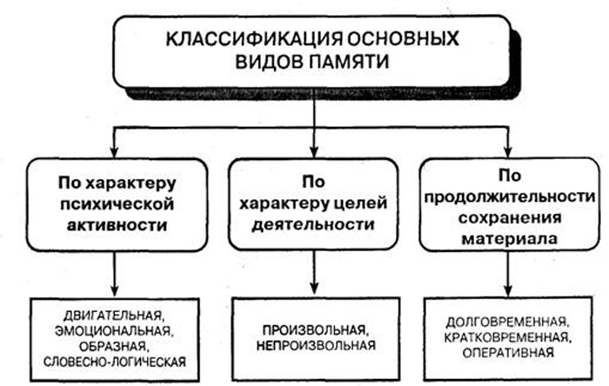
Рис. 1. Классификация основных видов памяти

Виды памяти по длительности хранения.
В зависимости от продолжительности хранения полученной информации выделяются следующие виды.
Кратковременная память представляет собой один из психических процессов, которому свойственно ограниченное по времени хранение информации (не более 30 секунд) и ограниченное по количеству удержание элементов (5-9 единиц). Информация поступает на кратковременное хранение с помощью сенсорных ощущений. Важным моментом, способствующим «отбору» материала, является направленность внимания человека на те или иные объекты.
При этом хранятся только актуальные на данный момент времени знания. После того, как эти знания утрачивают актуальность для человека, они, как правило, забываются или переходят в долговременную память.
Кратковременная память особенно чувствительна к внешним воздействиям. Так, при любых отвлечениях человек может быстро забыть информацию, которую хотел запомнить.
Несмотря на то, что кратковременная память хранит данные относительно небольшой промежуток времени, она включает в себя важные процессы переработки получаемого материала:
- кодирование. Чтобы определённый информационный блок попал в краткосрочное хранилище, он должен представлять непосредственную значимость для человека. Только значимая информация осознанно воспринимается и запоминается, пусть и на довольно короткий срок. К примеру, многие и не вспомнят дословно весь разговор с начальником, а воспроизведут лишь ту его часть, которая представляла ценность и смысл.
- хранение. Это важный параметр, которым характеризуется кратковременное запоминание. Единственная особенность хранения воспоминаний — ограничение удерживаемых в памяти объектов. Так, кратковременная память у детей способна одновременно хранить не более 5-6 элементов (цифр, слов, образов) одновременно. У взрослых же объём запоминаемых элементов составляет 7-9. Однако нужно принимать во внимание индивидуальные особенности запоминания.
Под оперативной памятью понимается совокупность процессов запоминания, которые требуются для выполнения определенной задачи в настоящий момент [8, с. 55]. По завершению этого актуального действия происходит забывание информации. Срок хранения зависит от длительности выполнения задачи и может составлять от 2-3 минут до нескольких дней. Например, официант удерживает в памяти выполняемые заказы, а после их завершения забывает о них.
Долговременная память – наиболее сложная и важная система, а сохраняемые образы при необходимости могут воспроизводиться неоднократно до конца жизни. Объем нейронов в мозге человека ограничен, общее количество составляет около 10 млрд. Один нейрон способен удерживать значительное количество информации. Отсюда возникает парадокс: при фактической ограниченности памяти по факту ее объем безграничен. Несмотря на то, что повторное воспроизведение информации связано с трудностями из-за огромного объема хранения, оно происходит сравнительно быстро. Образы попадают в долговременную память, только пройдя через кратковременную. Без повторения информация стирается.
Долговременная память считается более надёжным хранилищем различной информации. В большинстве случаев она хранит сведения, имеющие для человека личный смысл или нашедшие в его душе эмоциональный отклик. Объём запомненного материала и время его хранения могут быть совершенно разными у всех людей.
Психология выделяет ещё один вид памяти, который принято относить к долговременной, – генетическая память. Она призвана хранить информацию о наших предках на подсознательном уровне. Учёные считают, что именно генетическая память определяет поведение человека, его характер и даже судьбу.
Некоторые специалисты считают, что данный вид запоминания ограничен возрастом до 2-3 лет. Однако другие исследователи полагают, что генетическая память хранит информацию в течение всей жизни человека. Более того, такой «след запоминания», пусть и подсознательный, является первоосновой понятия «долговременная память», которая заключается в длительном хранении ценной информации.
Между кратковременной и долговременной памятью существует тесная взаимосвязь. Те знания, которые представляют для человека особый интерес, переходят в долговременную память. Из долговременного хранения периодически извлекаются необходимые информационные блоки, которые попадают в кратковременную память.
Взаимодействие этих видов памяти наблюдается постоянно и именно оно характеризует качество запоминания и усвоения определённых сведений, а также способность человека к извлечению и воспроизведению ранее полученных знаний.
Успех обучения школьников, их полноценное психическое развитие во многом определяются памятью, то есть способностью сохранять и воспроизводить все то, что было раньше, – мысли, чувства, действия. В век научно-технического прогресса резко увеличился поток информации, в результате еще более актуальным становится вопрос о совершенствовании памяти учащихся, о рациональном использовании ее для учебы и других видов творческой деятельности школьников.
В школе на подростка ложится большой поток информации: её нужно уметь переработать, уметь выбрать нужное, многое запомнить, а ведь нам нельзя забывать, что он подросток. Подростковый возраст – один из трудных возрастов, ему и так приходиться много сталкиваться с трудностями.
Каждый человек – это индивидуум, и его способности зависят от этого. Но многие взрослые: учителя, преподаватели, родители, об этом забывают и предъявляют одинаковые требования к каждому ребенку. Поэтому мы считаем, что данная тема на сегодняшний день актуальна.
Для эффективного развития подростков необходимо:
– специальные упражнения по развитию произвольности памяти;
– освоение мнемических приёмов, способствующих продуктивности запоминания;
– обучение приёмам опосредственного запоминания через слово [10].
В подростковом возрасте в связи с изучением основ научных знаний начинает интенсивно развиваться не столько образная, сколько словесно-логическая память. Начинают формироваться элементы теоретического мышления. Рассуждения идут от общего к частному. Подросток оперирует гипотезой в решении интеллектуальных задач. Это важнейшее приобретение в анализе действительности. Развиваются такие операции, как классификация, анализ, обобщение. Развивается рефлексивное мышление. Предметом внимания и оценки подростка становятся его собственные интеллектуальные операции. Подросток приобретает взрослую логику мышления.
Память не является какой-то самостоятельной функцией, а теснейшим образом связана с личностью, ее внутренним миром, интересами, стремлениями. Поэтому развитие и совершенствование происходит параллельно с развитием человека.
В этом возрасте развитие памяти осуществляется в условиях систематического целенаправленного обучения, что значительно ускоряет и повышает уровень развития памяти детей. Одновременно само обучение предъявляет новые требования к памяти - необходимо запомнить заданный материал и точно воспроизвести его по требованиям учителя.
Параллельно с произвольным заучиванием определенную роль начинает играть готовность памяти. Школьник уже при чтении отдает себе отчет, что определенный материал ему может пригодиться. Ученик заранее намечает, когда и при каких обстоятельствах будет использован тот или иной материал. Это положительно сказывается на припоминании. Необходимость применить тот или иной учебный материал требует значительных волевых усилий, что и ведет к развитию произвольной памяти. С первого дня обучения ребенок должен многое заучить. Однако он еще не знает техники заучивания, не знает приемов, облегчающих запоминание, не умеет проверять степень запоминания. Как правило, не зная всего этого, ученик идет по пути наименьшего сопротивления, заключающегося в дословном механическом заучивании, исключающем осмысливание логической связи в содержании, в частях материала.
В подростковом возрасте происходит значительная перестройка и развитие памяти. Способность к произвольному запоминанию на основе приема заучивания постоянно, но медленно возрастает до 13 лет, а с 13 до 15-16 лет наблюдается более быстрый рост запоминания, имеющего смысловой, логический характер.
В переходном возрасте, по Л.С. Выготскому, подросток переходит к новой и высшей форме интеллектуальной деятельности - к мышлению в понятиях. Все остальные функции на данном этапе развития вступают в сложный синтез с этим новым образованием, происходит их интеллектуализация и перестройка.
Л.С. Выготский говорит о таком процессе как «интеллектуализация мнемы» - этот феномен отражает взаимосвязь памяти и интеллекта, при которой последний начинает играть ведущую роль в психической деятельности подростка. Кроме того, «интеллектуализация мнемы» проявляется в том, что в подростковом возрасте запоминание приобретает активный или волевой характер. Таким образом, в подростковом возрасте происходит изменение характера памяти – осуществляется переход от доминирования механического запоминания к смысловому, а также становится более доступным запоминание абстрактного материала [5].
К центральным моментам всех этих изменений можно отнести то, что память в подростковом возрасте освобождается от наглядных образов, а вербальная память, запоминание в понятиях, приобретают связь с осмысливанием, анализом и систематизацией материала и выдвигаются на первый план.
Таким образом, в соответствии с культурно-историческим подходом на этом возрастном этапе возникает новое отношение, противоположное тому, которое можно установить для более ранней ступени в развитии памяти и мышления. Если до подросткового возраста процесс мышления человека, ребенка представлял собой «воспоминание» о какой-либо информации, то подросток, для того чтобы вспомнить необходимое, активно привлекает процессы мышления. Усложнение процессов памяти наряду с расширением и углублением содержания мышления оказывают существенное влияние на подростка: перед ним раскрывается весь мир в его прошлом и настоящем, природа, история и жизнь человека.

1.2. Возможности тригонометрии для развития памяти обучающихся

Необходимо отметить, что курс тригонометрии основной школы продолжает иметь большую практическую направленность, требующую от обучающихся владения основными понятиями, умений выполнять различного рода преобразования всевозможных выражений, исследовать функции и строить графики и т.д.
Изучение понятий тригонометрии не ограничивается рамками одного школьного предмета, поскольку они отражают достаточно широкую область человеческого бытия, причинно-следственные связи, воплощая идеи актуальной и потенциальной бесконечности, непрерывности и др.. Школьники должны иметь прочные знания по тригонометрии, т.к. они являются звеном огромной цепи понятий и имеют большое значение в реализации межпредметных связей. Изучение элементов тригонометрии в средней школе связано с рядом трудностей: высокий уровень абстракции понятий, сложная логическая структура их определений, недостаточность учебного времени для осмысления сложности вопросов и др.
Изучение тригонометрии в 10-11 классах играет решающую роль в системе профильного обучения, так как универсальность математических методов позволяет в формальных понятиях алгебры, геометрии и математического анализа на уровне общенаучной методологии отразить связь теоретического материала различных областей знаний с практикой. Поэтому практико-преобразующая деятельность определяет значимость тригонометрии в подготовке учащихся к продолжению образования в процессе профессионального становления.
В настоящее время тригонометрический материал, теряет свое общеобразовательное значение. В связи с возрастающей потребностью учащихся в хорошей организации обучения этому разделу возникает необходимость рассмотрения вопроса прикладной направленности тригонометрии, как одного из разделов математики.
Роль и значение тригонометрии в развитии межпредметных связей и формировании у обучающихся умений практической деятельности рассматриваются в работах Ю.Н. Макарычева, Л.А. Домогацких, Б.М. Богачева, А.Г. Мордковича, Н.А. Рыбкина и других исследователей. Отдельные аспекты формирования у старшеклассников профессиональных умений, входящих в состав учебной и познавательной деятельности при изучении тригонометрии, рассмотрены в работах М.В. Лурье, Н.Я. Виленкина, Г.В. Дорофеева, Ю.Н. Макарычева и других исследователей.
Проблемы прикладной направленности тригонометрии освещены в работах А.А. Панчишкина, Ю.Н. Макарычева, А.В. Дорофеевой, А.Н. Колмогорова, А.Г. Мордковича, С.М. Никольского, В.В. Репьева, Н.М. Бескина и др.. Разработке содержательного и методического обеспечения дифференцированного обучения тригонометрии в школе посвящены работы Ю.Н. Макарычева, Г.В. Дорофеева, Ю.М. Колягина, С.Е. Игольниковой, В.Н. Литвиненко и др.
Проведенный анализ работ названных выше исследователей с позиции выделения средства установления содержательной и методологической связи школьного курса тригонометрии с профессиональной составляющей образования позволяет сделать вывод о том, что эта связь осуществляется в тригонометрии за счет прикладной направленности. При этом основным носителем этой направленности являются практико-ориентированные (прикладные и практические) задачи, такие задачи находим в работах А. Азевича, В.В. Пикана, Н.А. Терешина, Ю.Ф. Фоминых и др..
С.Н. Сухановой рассматривались идеи изучения тригонометрии на основе деятельностного подхода и технологии дистантного обучения как способа развития математических способностей; в работе В.Г. Опанасенко вскрыты особенности методики решения геометрических и физических задач с использованием элементов тригонометрии в школьном курсе математики; в труде кандидатской диссертации О.А. Кузьменко раскрыты особенности изучения элементов тригонометрии в курсах геометрии и алгебры 8-9 классов, но эти работы посвящены отдельным вопросам изучения тригонометрии.
Таким образом, несоответствие между имеющимися педагогическими условиями и возможностью с помощью тригонометрического материала достичь такого уровня математического развития, а также знаний, умений и навыков обучающихся, который необходим для их подготовки к практической деятельности в условиях современной жизни, для изучения на достаточно высоком уровне смежных школьных дисциплин (физика, черчение, химия и др.) и продолжения образования в высшей школе, определяет актуальность рассмотрения основных целей преподавания тригонометрии в профильной школе.
Важно отметить, что кроме общих целей: образовательных, воспитательных и практических, – обучение тригонометрии ставит ещё особые специальные цели, которые кратко указываются в пояснительной записке к программе по математике для средней школы: «… изучение тригонометрических функций и их свойств, решение треугольников и практическое приложение тригонометрии к вопросам геометрии, физики, техники и т.п.».
Кроме этого, актуальность изучения тригонометрии обусловлена развитием психических процессов учащихся, в частности, памяти. Это связано с большим количеством формул в курсе тригонометрии, а также методов, способов и приемов, специфических в этом курсе.
Выделим перечень трудностей, с которыми сталкиваются школьники при изучении тригонометрии, к преодолению которых будущий учитель математики, несомненно, должен быть готов:
1) они узнают, что угол может быть более 180⁰;
2) помимо градусной меры угла существует ещё радианная мера; важно понимать как они взаимосвязаны и каким образом осуществлять перевод значения угла из одной меры в другую;
3) появляется новое свойство функции - периодичность;
4) ограниченность функций у = sin х и у = cos х. «Уход» графиков этих функций в бесконечность и отсутствие предела у этих функций на бесконечности;
5) наличие вертикальных асимптот у графиков тангенса и котангенса;
6) чрезмерное обилие тригонометрических формул;
7) многоплановость решения (возможность использования разных путей) при выполнении тождественных преобразований тригонометрических выражений; решении уравнений или неравенств.
Особо отметим трудности, с которыми сталкиваются обучающиеся при изучении тригонометрических уравнений:
- тригонометрическое уравнение - трансцендентное, содержащее тригонометрические или (и) обратные тригонометрические операции над неизвестными, его нельзя решить элементарными средствами, т.е. нельзя установить правила, позволяющие получить общее решение уравнения путем последовательного выполнения ряда арифметических действий и элементарных операций над данными (известными) числами;
- бесконечность множества корней у тригонометрического уравнения (это одно из принципиальных отличий тригонометрических уравнений от алгебраических уравнений). Ранее школьники привыкли к мысли, что количество корней уравнения конечно. Учителю приходится разрушать это стереотип. Следует отметить, что обучающихся следует сразу учить мысли о том, что решая тригонометрическое уравнение (даже самое простенькое) они получают серию (серии) корней;
- запись серии корней имеет «сложную структуру», составной частью которой является своеобразный «хвост», содержащий информацию о периодичности точек в этой серии;
- наличие в записи серии параметра, принадлежащего множеству Z:
- необходимость использовать обратные тригонометрические функции при записи серии корней того или иного уравнения. Здесь в большинстве случаев обучающиеся имеют очень поверхностное представление об этих функциях. Как правило, они не знают свойств этих функций, не знают, как выглядят их графики и т.п. Всё это связано со слабым использованием понятия «обратная функция» в школьном курсе математики;
- наличие множителя (-1)^{n} или знаков «±» в формулах для решения даже простейших уравнений вида sin x = a и cos х = а;
- многоплановость записи ответа, например, для уравнения sin x = a это можно сделать с использованием одной записи либо можно записать две серии решений;
- необходимость отдельно запоминать формы для записи серий копией в так называемых частных случаях, когда а = 0 и а = -1;
- отбор корней (в случае ОДЗ или когда в условии задачи оговорён числовой промежуток, которому должны принадлежать корни найденной серии; возможность совпадения корней, отобранных из нескольких серий, являющихся решениями одного и того же уравнения);
- многообразие методов решения даже не очень сложных тригонометрических уравнений (метод введения вспомогательного аргумента, метод использования универсальной тригонометрической подстановки и т.п.);
- системы тригонометрических уравнений практически не изучаются, либо если изучаются, то методы решения систем тригонометрических уравнений заметно отличаются от способов решения систем алгебраических уравнений (например, метод возведения в квадрат уравнений системы с последующим использованием основного тригонометрического тождества) и, кроме того, решение тригонометрической системы может вызвать проблему даже в том сравнительно редком случае, когда решение выполнимо элементарными средствами;
- решение ряда уравнений приводит к решению систем (вид выражения одной из частей позволяет наложить ряд условий, которые необходимо учитывать при решении).

2. Разработка системы задач по тригонометрии, направленной на развитие памяти обучающихся 9-11 классов
Методическая система обучения тригонометрии учащихся понимается как определенная совокупность частей или компонентов обучения тригонометрии, образующих единое целое в своем взаимодействии.
Владеть материалом по тригонометрии значит быть в состоянии актуализировать любое из них в любое время. Чтобы достичь этого, нужно систематически обращаться каждому из них, что порой не всегда возможно из-за сильной загруженности на уроке.
Есть другой путь долговременного запоминания фактов и формул – это опорные сигналы, памятки, мнемонические правила, возможность вывести формулы самостоятельно.
Тригонометрия – один из больших разделов школьной математики, изучаемой в курсе геометрии 8, 9 классов и в курсе алгебры 9 класса, алгебры и начал анализа в 10 классе.
Самый большой объем изучаемого материала по тригонометрии приходится на долю 10 класса.
В следующих параграфах раскроем принципы на которые будет опираться авторская система задач по тригонометрии.

2.1. Реализация принципов, положенных в основу системы задач по тригонометрии, направленной на развитие памяти обучающихся 9-11 классов
Принцип представляет собой основное базовое положение теорий, учений, мировоззрения, науки, внутреннее человеческое убеждение, которое определяет его отношение к реальности, поведенческие нормы и нормы деятельности. Основой принципов служат уже познанные закономерности. При этом принципы логически не выводятся из законов. Закономерности служат только теоретической базой для и формулировки принципов обучения и основных правил педагогической практики. На базе педагогических закономерностей и законов базируются педагогические принципы.
Педагогические принципы – базовые идеи, следование которым позволяет наиболее эффективно достигать целей и решать поставленные задачи.
Главным организующим положением всего целостного процесса педагогического воздействия и, обучения в частности, является принцип наглядности. Педагог Коменский, сформулировавший золотое правило дидактики, говорил, что в обучение следует вовлекать все органы чувств.
В познании окружающей реальности человеком и учении участвуют все органы чувств. Принцип наглядности требует формирования у детей понятий и представлений, основываясь на всех чувственных восприятиях явлений и предметов. При этом пропускная способность органов чувств у человека различна. Например, орган слуха пропускает около тысячи условных единиц информации за определенную единицу времени, орган осязания за эту же единицу времени пропустит информации 10000 условных единиц, а орган зрения целых 100000. Соответственно примерно 80% информации об окружающем мире человек получает посредством зрения.
Принцип наглядности, таким образом, можно поставить на первое место с опорой на остальные органы чувств. Чем больше органов чувств принимает участие в восприятии информации, тем прочнее она закрепляется в человеческой памяти. Это объясняется тесной взаимосвязью органов чувств человека. В педагогическом процессе наглядность основывается на законах развития мышления и познания окружающей действительности, развивающегося от конкретного к абстрактному. Научные понятия и положения легче усваиваются учащимися, когда они подкрепляются в процессе сравнения и проведения аналогий конкретными фактами.
Принцип теоретической обоснованности вытекает, с одной стороны, из специфики математики как науки дедуктивной, а и при этом методы обучения предмету «математика» по своему характеру должны приближаться к методам изучаемой науки. С другой стороны, этот принцип должен учитывать закономерности возрастного развития учащихся, организации и осуществления дидактического процесса в соответствии с уровнем их развития.
Принцип межпредметных связей выполняет интегративную и дифференцированную функции в процессе преподавания тригонометрии и выступает в качестве средства объединения предметных знаний в целостную систему, которая расширяет пределы данного предмета без потери его качественных особенностей.
Таким образом, разрабатываемая в данной работе система задач и упражнений по тригонометрии должна удовлетворять этим принципам.
Как отмечалось выше, одна из сложностей обучения тригонометрии, заключается в большом количестве формул. На примере работы с формулами проиллюстрируем реализацию принципов наглядности и теоретической обоснованности.
Все тригонометрические формулы школьного курса математики условно можно разделить на группы.
- Тригонометрическая окружность.
- Основные тригонометрические тождества.
- Формулы приведения.
- Формулы сложения аргументов.
- Формулы двойного (половинного) угла.
- Формулы произведения тригонометрических функций.
- Формулы сложения (вычитания) тригонометрических функций.
Покажем на примере первой группы преобладание принципа наглядности при решении тригонометрических задач.
Тригонометрический окружность хороша тем, что на ней можно увидеть:
- Значения синусов и косинусов основных углов. Помним, что значение косинуса угла мы находим на оси абсцисс, а значение синуса — на оси ординат.
- И синус, и косинус принимают значения от - 1 до 1.
- Определение оси тангенса и котангенса и нахождение тангенса и котангенса определенного угла и решение обратной задачи.
- Знаки синуса, косинуса, тангенса и котангенса.
- Синус, тангенс и котангенс — функции нечётные, косинус — чётная.
- Тригонометрическая окружность поможет увидеть, что все функции периодические. Период для синуса и косинуса равен $2π$, а для тангенса и котангенса равен $π$.
- Монотонность всех тригонометрических функций.
Большую часть этого материала из тригонометрии можно изучить и запомнить на тригонометрическом круге (окружность единичного радиуса с центром в начале прямоугольной системы координат).
1) Определение синуса, косинуса, тангенса и котангенса.
После введения понятия тригонометрического круга (окружность единичного радиуса с центром в начале координат), начального радиуса (радиус окружности по направлению оси Ох), угла поворота, учащиеся самостоятельно получают определения для синуса, косинуса, тангенса и котангенса на тригонометрическом круге, используя определения из курса геометрии, то есть, рассматривая прямоугольный треугольник с гипотенузой, равной 1.
Косинусом угла называется абсцисса точки на окружности при повороте начального радиуса на данный угол.
Синусом угла называется ордината точки на окружности при повороте начального радиуса на данный угол. (Рис. 1)

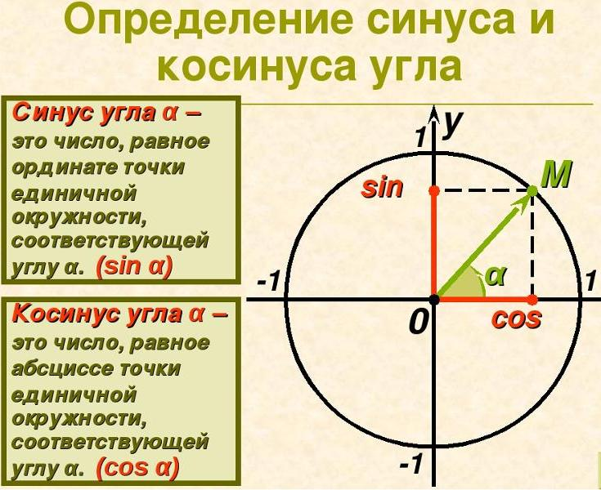

Рис. 1.
2) Радианное измерение углов на тригонометрическом круге.
После введения радианной меры угла (1 радиан – это центральный угол, которому соответствует длина дуги, равная длине радиуса окружности), учащиеся делают вывод, что радианное измерение угла – это числовое значение угла поворота на окружности, равное длине соответствующей дуги при повороте начального радиуса на заданный угол.
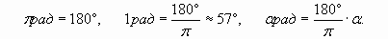.
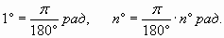
Тригонометрический круг разделен на 12 равных частей диаметрами окружности (Рис. 2). Зная, что угол радианам, можно определить радианное измерение для углов кратных .
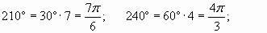и т.д.
А радианные измерения углов, кратных, получаются аналогично
(Рис. 2).

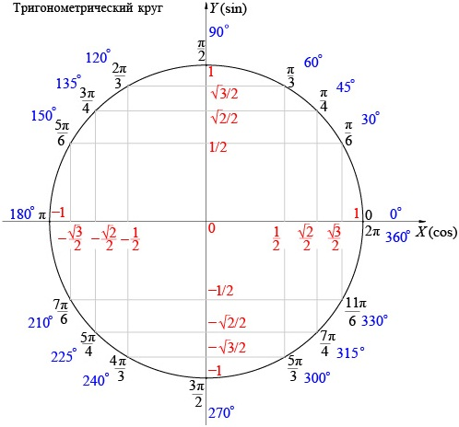

Рис. 2.

3) Область определения и область значений тригонометрических функций.
Будет ли соответствие углов поворота и значений координат точки на окружности функцией?
Каждому углу поворота соответствует единственная точка на окружности, значит данное соответствие – функция.
Получаем функции
На тригонометрическом круге видно, что область определения функций – множество всех действительных чисел, а область значений - .
Введем понятия линий тангенсов и котангенсов на тригонометрическом круге.
1) Пусть 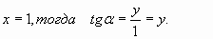Введем вспомогательную прямую, параллельную оси Оу, на которой определяются тангенсы для любого числового аргумента.
2) Аналогично получаем линию котангенсов. Пусть у=1, тогда 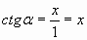. Значит, значения котангенса определяются на прямой, параллельной оси Ох. (Рис. 3).
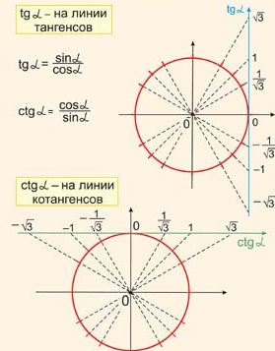
Рис. 3.
На тригонометрическом круге можно определить область определения и область значений тригонометрических функций:
для тангенса - 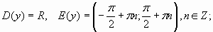
для котангенса -
4) Значения тригонометрических функций на тригонометрическом круге.
Катет, противолежащий углу в равен половине гипотенузы, то есть Другой катет по теореме Пифагора: 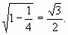
Значит по определению синуса, косинуса, тангенса, котангенса можно определить значения для углов кратных или радианам.
Значения синуса определяются по оси Оу, косинуса по оси Ох, а значения тангенса и котангенса можно определить по дополнительным осям, параллельным осям Оу и Ох соответственно.
Табличные значения синуса и косинуса расположены на соответствующих осях следующим образом: 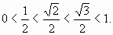
Табличные значения тангенса и котангенса - 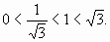

5) Периодичность тригонометрических функций.
На тригонометрическом круге видно, что значения синуса, косинуса повторяются через каждые радиана, а тангенса и котангенса – через радиан.
6) Четность и нечетность тригонометрических функций.
Это свойство можно получить, сравнивая значения положительных и им противоположных углов поворота тригонометрических функций. Получаем, что
Значит, косинус – четная функция, все остальные функции – нечетные
7) Возрастание и убывание тригонометрических функций.
По тригонометрическому кругу видно, что функция синус возрастает 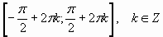 и убывает 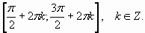
Аналогично рассуждая, получаем промежутки возрастания и убывания функций косинуса, тангенса и котангенса.
8) Формулы приведения.
За угол берем меньшее значение угла на тригонометрическом круге. Все формулы получаются в сравнении значений тригонометрических функций на катетах выделенных прямоугольных треугольников.
9) Решение простейших уравнений на тригонометрическом круге.
Чтобы решить уравнение вида , найдем точки на окружности, ординаты которых равны и запишем соответствующие углы с учетом периода функции.
Для уравнения , найдем точки на окружности, абсциссы которых равны и запишем соответствующие углы с учетом периода функции.
Аналогично для уравнений вида Значения определяются на линиях тангенсов и котангенсов и записываются соответствующие углы поворота. (Рис. 4).
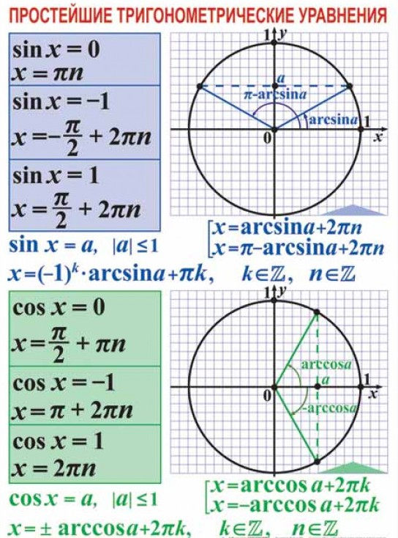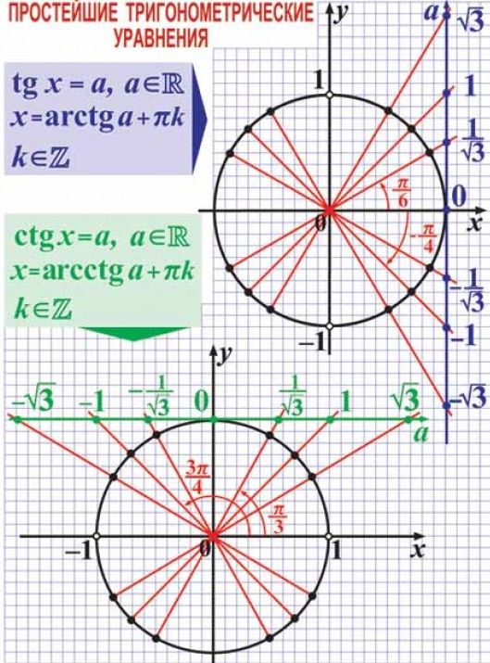
Рис. 4.
10) Решение неравенств.
Чтобы решить неравенства вида , необходимо найти точки на окружности с ординатой и прочитать соответствующее неравенство против часовой стрелки с учетом периода функции.
Чтобы решить неравенства вида , необходимо найти точки на окружности с абсциссой и прочитать соответствующее неравенство против часовой стрелки с учетом периода функции.
Чтобы решить неравенства вида , необходимо найти точку на линии тангенсов с координатой и прочитать соответствующее неравенство против часовой стрелки с учетом области определения и периода функции.
Аналогично для неравенств с котангенсом.
Необходимо практиковать чтение промежутков на тригонометрическом круге, тогда решения неравенств определяются безошибочно.
Так как при изучении тригонометрии перед обучающимися ставиться задача запомнить некоторые данные наизусть, то помимо наглядности можно использовать некоторые мнемонические правила или подсказки. Приведем примеры.
- Обучающимся необходимо запомнить значения тригонометрических функций основных углов. Чтобы справиться с этой проблемой можно предложить обучающимся следующее правило (учитывая, что значения углов идут в порядке возрастания) записать цифры 1, 2, 3 сначала в прямом порядке, потом в обратном порядке, затем разделить все записанные числа на 2 и извлечь квадратный корень из числителей. Значения тангенса углов можно не запоминать, т.к. их вычисляем по известной формуле, а значения котангенса записываются в обратном порядке.
- Чтобы запомнить оси координат для синуса и косинуса, можно воспользоваться следующим мнемоническим правилом: когда мы произносим слово «синус», то акцентируем внимание на первой букве этого слова, т.е. «ССинус – ССверху», косинус соответственно располагается горизонтально.
- Чтобы без усилий запомнить знаки тригонометрических функций, нужно помнить, что все тригонометрические функции в 1 четверти принимают положительные значения (знак «+»). У синуса знаки расположены горизонтально, у косинуса - вертикально, а
у тангенса и котангенса – крест-накрест. Для синуса и косинуса – следующее правило: при произнесении слова «синус» ударная гласная «и» вытягивает рот в направлении «↔», значит, у синуса знаки расположены горизонтально. Аналогично, при произнесении слова «косинус», ударная гласная «о» вытягивает рот в направлении «↕», значит, у косинуса знаки расположены вертикально. При решении простейших тригонометрических уравнений можно использовать эти же правила, для того чтобы правильно написать ответ.
Хотелось бы остановиться на некоторых моментах при решении тригонометрических неравенств. Решение тригонометрических неравенств зачастую сводится к решению простейших тригонометрических неравенств. Решаются простейшие тригонометрические неравенства графически или с помощью единичной тригонометрической окружности. Возникает вопрос, какой способ лучше применить, чтобы обучающиеся запомнили и выполняли задания без ошибок. Здесь наглядность выступает в роли помощника для механической памяти. Сначала разбираем эти два способа для синуса и косинуса, отмечаем все минусы и плюсы, затем обучающиеся делают вывод, выбирая для себя более оптимальный способ решения. Следует заметить, что для тангенса и котангенса предпочтительнее графический способ, так как на круге обучающиеся чаще допускают ошибки. (Рис. 5)
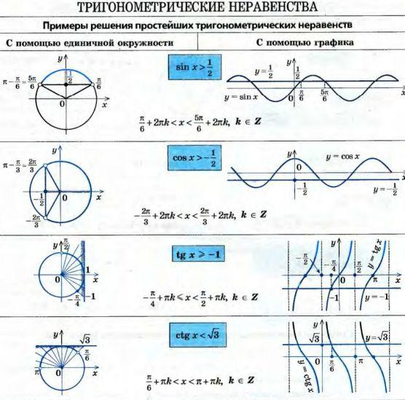
Рис. 5.
Все понятия и формулы тригонометрии получают сами ученики под четким руководством учителя с помощью тригонометрического круга. В дальнейшем этот «круг» будет служить для них опорным сигналом или внешним фактором для воспроизведения в памяти понятий и формул тригонометрии.
Перейдем к принципу теоретической обоснованности. Здесь у учителя имеются большие возможности, т.к. большое количество формул позволяет из каждой из них сделать небольшую теорему и потребовать от школьника доказать (вывести) ее самостоятельно.

Особое внимание заслуживает тема: «Формулы сложения аргумента». Для реализации принципа теоретической обоснованности остановимся на этом пункте [c.21]
На первом этапе вывода формул, доказательство производит учитель. Например:
« - Давайте посмотрим, как выводятся формулы сложения. Начинаем с тождества косинуса разности двух углов».
cos(α − β) = cos α cos β + sin α sin β.
Доказательство:
Расстояние между точками A и B на плоскости будем обозначать ρ(A, B). Пусть точка А имеет координаты (x_{а}, y_{в}), а точка В(x_{в}, y_{в}), то расстояние между точками вычисляется по формуле

ρ(A, B) = $\sqrt{{\left(х_{а}−х_{в}\right)}^{2}+{\left(у_{а}−у_{в}\right)}^{2}}$
На рис. 6 изображены точки α и β, расположенные на тригонометрической окружности и соединённые синим отрезком. Показана также точка α - β, отвечающая разности углов α и β; она соединена с точкой 0 красным отрезком.
Y
α
α − β
β
0
X

Рис 6. К выводу формулы для косинуса разности

При повороте на − β вокруг начала координат синий отрезок совмещается с красным, поэтому длины этих отрезков равны:
−

ρ(α, β) = ρ (α − β, 0).

ρ ²(α, β) = (xα − xβ)² + (yα − yβ)² = (cos α − cos β)² + (sin α − sin β)² =

= cos² α − 2 cos α cos β + cos²β + sin² α − 2 sin α sin β + sin² β =

= 2 − 2(cos α cos β + sin α sin β);

ρ²(α − β, 0) = (x(α−β) − 1)² + (y(α−β) − 0)² =(cos(α − β) − 1)² + sin²(α − β) =

= cos²(α − β) − 2 cos(α − β) + 1 + sin²(α − β) = 2 − 2 cos(α − β).

Приравнивая полученные результаты, видим, что
cos(α − β) = cos α cos β + sin α sin β.
Что и требовалось доказать.

В дальнейшем обучающимся предлагается вывести формулы самостоятельно, опираясь на то, что сначала нужно вспомнить свойства четности/нечетности тригонометрических функций:
sin(−α) = − sin(α); cos(−α) = cos(α); tg(−α) = − tg(α).
Из всех тригонометрических функций только косинус является четной функцией и не изменяет свой знак при смене знака аргумента (угла), остальные функции являются нечетными. Нечетность функции, означает, что знак минус можно вносить и выносить за знак функции. Тригонометрическое выражение с разностью двух углов, по существу, всегда можно понимать как сумму положительного и отрицательного углов.
$\text{cos}\left(\frac{π}{2}−α\right)=\text{cos}\frac{π}{2}\text{cos}α+\text{sin}\frac{π}{2}\text{sin}α=0⋅\text{cos}α+1⋅\text{sin}α=\text{sin}α$
$$\text{cos}\left(\frac{π}{2}−\left(\frac{π}{2}−α\right)\right)=\text{cos}\frac{π}{2}\text{cos}\left(\frac{π}{2}−α\right)+\text{sin}\frac{π}{2}\text{sin}\left(\frac{π}{2}−α\right)=\text{sin}\left(\frac{π}{2}−α\right)⇔\text{cos}α=\text{sin}\left(\frac{π}{2}−α\right)$$
Воспользовавшись формулами дополнительных углов (формулами привидения), получаем
$\text{sin}\left(α+β\right)=\text{cos}\left(\frac{π}{2}−\left(α+β\right)\right)=\text{cos}\left(\left(\frac{π}{2}−α\right)−β\right)=\text{cos}\left(\frac{π}{2}−α\right)\text{cos}β+\text{sin}\left(\frac{π}{2}−α\right)\text{sin}β=$$=\text{sin}α\text{cos}β+\text{cos}α\text{sin}β$
$$\text{sin}\left(α−β\right)=\text{sin}\left(α+\left(−β\right)\right)=\text{sin}α\text{cos}\left(−β\right)+\text{cos}α\text{sin}\left(−β\right)=\text{sin}α\text{cos}β−\text{cos}α\text{sin}β$$
Тангенс и котангенс получается с помощью деления соответствующих выражений.
После вывода формул идет практическая работа на вычисление и преобразование выражений, таких, например, как:
1. Вычислить: 1) sin15⁰; 2) sin 12◦ cos 78◦ + cos 12◦ sin 78◦;
2. Упростить выражение: cos 3x cos 5x − sin 3x sin 5x;
3. Доказать тождество: $\text{tg}α+\text{tg}β=\frac{\text{sin}\left(α+β\right)}{\text{cos}α\text{cos}β}$
В силу того, что обучающиеся имеют разные уровни развития памяти, разный преобладающий способ мышления (образный, логический), разный запас знаний, то очень полезными бывают «Уроки одной задачи», на которых одна задача решается несколькими разными способами. Эти способы предлагают школьники, или учитель их «подталкивает» к этому.
Рассмотрим этот прием, например, на различных способах решения тригонометрических уравнений. Проиллюстрируем на примере.
Задача 1. [Задача 31 в приложении А]
Решить уравнение $\text{sin}x−\text{cos}x=1$.
1 способ. Приведение уравнения к однородному относительно синуса и косинуса
Разложим левую часть по формулам двойного аргумента, а правую часть заменим тригонометрической единицей:
2sin $\frac{x}{2}$· cos $\frac{x}{2}$– cos² $\frac{x}{2}$+ sin² $\frac{x}{2}$= cos² $\frac{x}{2}$+ sin²$\frac{x}{2}$
2sin $\frac{x}{2}$· cos $\frac{x}{2}$-2 cos² $\frac{x}{2}$=0
cos $\frac{x}{2}$· (sin $\frac{x}{2}$ - cos $\frac{x}{2}$) =0
Произведение равно нулю, если хотя бы один из множителей равен нулю, а остальные при этом не теряют смысла, поэтому
cos $\frac{x}{2}$·(sin $\frac{x}{2}$-cos $\frac{x}{2}$) =0 cos $\frac{x}{2}$=0 или sin $\frac{x}{2}$ - cos $\frac{x}{2}$=0
cos $\frac{x}{2}$=0; $\frac{x}{2}$= $\frac{π}{2}$ + πk; x= π +2πk; k Є Z;
sin $\frac{x}{2}$ - cos $\frac{x}{2}$=0 - однородное уравнение первой степени. Делим обе его части на cos $\frac{x}{2}$ (cos $\frac{x}{2}$не равен 0, т.к., в противном случае
sin $\frac{x}{2}$-0=0=> sin $\frac{x}{2}$=0, что противоречит основному тригонометрическому тождеству).
Получим
tg $\frac{x}{2}$-1=0; tg $\frac{x}{2}$=1; $\frac{x}{2}$= $\frac{π}{4}$+ πn;x= $\frac{π}{2}$+2 πn; n Є Z
Ответ. х= π+2 πk, k Є Z x= $\frac{π}{2}$+2 πn, n Є Z
2 способ. Применим формулу половинного аргумента, перенеся cos x в правую часть
$$\text{sin}x−\text{cos}x=1$$
Так как 1+ cos x =2cos² $\frac{x}{2}$, a sin x=2sin $\frac{x}{2}$·cos $\frac{x}{2}$, то получаем
2sin $\frac{x}{2}$· cos $\frac{x}{2}$ - 2cos² $\frac{x}{2}$=0
cos $\frac{x}{2}$·(sin $\frac{x}{2}$ - cos $\frac{x}{2}$) =0
Дальнейшее решение происходит аналогично, как и в способе 1.
3 способ. Введение вспомогательного угла (аргумента; числа)
$$\text{sin}x−\text{cos}x=1$$
В левой части уравнения вынесем$\sqrt{2}$за скобку (корень квадратный из суммы коэффициентов при sin x и cos x), получим
$\sqrt{2}$ (sin x·$\frac{1}{\sqrt{2}}$ - cos x· $\frac{1}{\sqrt{2}}$) = 1
sin x ·cos $\frac{π}{4}$ - cos x·sin $\frac{π}{4}$ = $\frac{1}{\sqrt{2}}$
sin (x - $\frac{π}{4}$) = $\frac{\sqrt{2}}{2}$
x - $\frac{π}{4}$= (-1) ^{k}·arcsin$\frac{\sqrt{2}}{2}$+ π k, k Є Z
Ответ. x= $\frac{π}{4}$+ (-1) ^{k} ·$\frac{π}{4}$+ π k, k Є Z.
С помощью тригонометрического круга легко установить, что решение
x= $\frac{π}{4}$+ (-1) ^{k} · $\frac{π}{4}$+ π k, k Є Z
распадается на два случая.
Если , то x= $\frac{π}{2}$+2 πn, n Є Z
Если , то x= π+2 πn, n Є Z.
То есть, ответы получились те же.
4 способ. Преобразование разности (или суммы) тригонометрических функций в произведение.
$$\text{sin}x−\text{cos}x=1$$
Запишем уравнение в виде
sin x - sin ($\frac{π}{2}$ - x) =1
Применяем формулу разности двух синусов, получим
2·sin(x - $\frac{π}{4}$)·cos $\frac{π}{4}$=1
2sin(x - $\frac{π}{4}$)· $\frac{\sqrt{2}}{2}$=1
sin(x - $\frac{π}{4}$) =
x - $\frac{π}{4}$= (-1) ^{k}·arcsin$\frac{\sqrt{2}}{2}$+ π k, k Є Z
Ответ. x= $\frac{π}{4}$+ (-1) ^{k} ·$\frac{π}{4}$+ π k, k Є Z.
Замечаем, что ответ совпал с полученным третьим способом.
5 способ. Приведение к квадратному уравнению относительно одной из функций
$$\text{sin}x−\text{cos}x=1$$
Так как sin² x + cos² x=1 то
sin x = ±$\sqrt{(1−{\text{cos}}^{2}x)}$
± $\sqrt{(1−{\text{cos}}^{2}x)}$ - cos x = 1
± $\sqrt{(1−{\text{cos}}^{2}x)}$ = 1+ cos x
Возведём обе части в квадрат.
1-cos² x =1+2·cos x+ cos² x
2· cos² x+2·cos x =0
cos x (cos x+1) =0
cos x =0 или cos x +1 =0
cos x =0
x= $\frac{π}{2}$+ π·k, k Є Z
cos x +1 =0
x= π+2 πn, n Є Z
В процессе решения обе части уравнения возводились в квадрат, что могло привести к появлению посторонних решений, поэтому необходима проверка. Выполним её.
Полученные решения эквивалентны объединению трёх решений:
x= $\frac{π}{2}$+ π·2m
x= π+2 πn
x= -$\frac{π}{2}$+ π·2k, n, m, k Є Z
Первое и второе решения совпадают с ранее полученными, поэтому не являются посторонними.
Проверим последнюю серию x= -$\frac{π}{2}$+ π·2k, k Є Z
Левая часть: sin(-$\frac{π}{2}$+ π·2k) - cos(-$\frac{π}{2}$+ π·2k) = sin(-$\frac{π}{2}$) - cos(-$\frac{π}{2}$)=-1
Правая часть равна 1.
Следовательно, x= -$\frac{π}{2}$+ π·2k, k Є Z -постороннее решение.
Ответ. x= $\frac{π}{2}$+ π·2m, m Є Z или x= π+2 πn, n Є Z
6 способ. Возведение обеих частей уравнения в квадрат
$$\text{sin}x−\text{cos}x=1$$
sin² x -2·sin x ·cos x+ cos² x=1
1-sin 2·x=1
sin 2x=0
2x = , k Є Z
Полученное решение эквивалентно объединению четырёх решений (рассматриваем k с точки зрения делимости на 4).
x = 2π·n, n Є Z
x = $\frac{π}{2}$+ 2π·n, n Є Z
x = π+ 2π·n, n Є Z
x = +2π·n, n Є Z
Так как обе части возводились в квадрат, то возможно появление посторонних решений. Проверка показывает, что первое и четвёртое решения – посторонние.
Ответ. x= $\frac{π}{2}$+ 2π·n, n Є Z; x= π+ 2π·n, n Є Z.
7 способ. Выражение всех функций через (универсальная подстановка)
$$\text{sin}x−\text{cos}x=1$$
Формулы универсальной подстановки имеют вид:
sin x = $\frac{2\text{tg}\frac{x}{2}}{1+{\text{tg}}^{2}\frac{x}{2}}$; cos x = $\frac{1−{\text{tg}}^{2}\frac{x}{2}}{1+{\text{tg}}^{2}\frac{x}{2}}$, tg x= $\frac{2\text{tg}\frac{x}{2}}{1−{\text{tg}}^{2}\frac{x}{2}}$
С учётом приведённых формул уравнение
sin x – cos x=1
запишем в виде
$\frac{2\text{tg}\frac{x}{2}}{1+{\text{tg}}^{2}\frac{x}{2}}$ - $\frac{1−{\text{tg}}^{2}\frac{x}{2}}{1+{\text{tg}}^{2}\frac{x}{2}}$ = 1
Умножим обе части уравнения на (1+tg² $\frac{x}{2}$), (1+tg² $\frac{x}{2}$ не равно 0, так как tg² $\frac{x}{2}$≥0).
2·tg $\frac{x}{2}$ - 1+ tg² $\frac{x}{2}$ = 1+tg² $\frac{x}{2}$
2·tg $\frac{x}{2}$ = 2
tg $\frac{x}{2}$ = 1
Получаем решения
+ π·k, k Є Z
+ 2·π·k, k Є Z.
ОДЗ первоначального уравнения – все множество R. При переходе к
из рассмотрения выпали значения, при которых не имеет смысла, т.е. = π/2+πk, или х = π + 2πk, k Є Z. Следует проверить, не является ли х = π + 2πk решением данного уравнения.
Левая часть: sin(π+ 2·π·k) - cos(π+ 2·π·k)= sin π- cos π=0-(-1)=1
Правая часть равна 1.
Значит, х = π + 2πk, k Є Z - решения уравнения.
Ответ. x= $\frac{π}{2}$+ 2π·k, k Є Z или x= π+ 2π·k, k Є Z.
Для каждого ученика работа с новым материалом должна опираться на личный опыт, действия, мышления, ощущения учащегося, поэтому уроки тригонометрии должны включать в себя различные формы работы и способы получения и усвоения знаний.
Перечислим некоторые формы работы, способствующие более активному и осмысленному восприятию школьниками материала.
- Элементы взаимо- и самообучения; само- и взаимоконтроля.
- Совместное обсуждение ошибок, непонятных моментов, опоры-подсказки, взаимоконсультации.
- Занятия в форме беседы, исследования-соревнования.
- Соревнование на лучшую шпаргалку.
- Мозговой штурм.
- Дискуссии и диспуты (по теме «Тригонометрия и физика»).
- Дидактические игры: «Тригонометрические функции», «Зри в корень» и др.
Например, исследования-соревнования на лучшую шпаргалку по теме «Тригонометрические функции»: перед началом задания учащимся объясняется, что необходимо конспектировать материал кратко, образно и доходчиво, отображая учебную информацию так, чтобы это было понятно всем, что нужно создать не просто шпаргалку, а произведение искусства.
В центре шпаргалки предлагалось изобразить несколько главных ключевых понятий по теме, а в разные стороны провести стрелки, линии, отображающие, с какими понятиями соотносятся ваши ключевые слова. Предлагалось придумать рисунки – символы, структурные формулы. Разрешалось творить, выдумывать, пробовать, выдвигалось лишь условие: сама шпаргалка должна быть понятна любому из присутствующих.
После истечения времени, отведенного на работу, работы учащихся собирались, перемешались и снова раздавались учащимся с предложением оценить творческие работы. Учащиеся по очереди рассматривали, оценивали все работы, в конце суммировались баллы и определялись победители соревнования, которые всем рассказывали о процессе составления своих шпаргалок. В заключение работы совместно разрабатывался алгоритм составления мини-конспекта.

2.2. Система задач по тригонометрии, направленная на развитие памяти обучающихся 11 классов

В данном параграфе будет представлена система задач для 11 классов с целью обобщения всех разделов тригонометрии, и качественной подготовки к ЕГЭ. Рассмотрим далее основные разделы (направления) школьного курса тригонометрии. Несмотря на то, что различные учебные пособия (а также рабочие программы, дидактические материалы и так далее), посвященные тригонометрии, компонуют ее курс в соответствии со взглядами их авторов, которые придерживаются собственной логики построения, можно все же выделить своего рода «базис» школьной тригонометрии.
К ее основным разделам относятся:
1) тригонометрические функции числового аргумента;
2) решение треугольников и планиметрические задачи;
3) тригонометрические тождества и преобразование тригонометрических выражений;
4) тригонометрические уравнения;
5) тригонометрические неравенства.
Каждый из этих разделов предполагает формирований в процессе изучения тригонометрии умений решать задачи определенного типа (типовые задачи). При этом методов решения типовых задач достаточно много, что выгодно отличает тригонометрию. Разнообразие методов решения тригонометрических задач и упражнений позволяет не только развивать гибкость мышления, но и тренировать память, поскольку зачастую имеют место ситуации, когда какая-либо задача решается одним методом с большими трудностями (например, вычислительного характера), в то время как применение другого метода существенно облегчает этот процесс.
Система задач и упражнений по тригонометрии по развитию памяти учащихся в 11 классе представлена в приложении А.
Объем этой системы составляет 50 задач и упражнений, по 10 в каждом из выделенных разделов.
Рассмотрим методику решения некоторых задач из данной системы. При этом нумерация задач в тексте соответствует нумерации задач в системе.

1. Тригонометрические функции числового аргумента
Задача 2. [Задача 6 в приложении А].
Найдите значение выражения $\frac{4\text{sin}{\text{17}}^{0}\text{cos}{\text{17}}^{0}}{\text{cos}{\text{56}}^{0}}$.
Решение. Преобразуем выражение, используя формулы двойного аргумента и привидения.
Ответ. 2
Задача 3. [Задача 8 в приложении А]
Вычислить
Решение. Если обозначить , то .
Из определения следует, что и .
Так как , то и
.
Однако , поэтому
Ответ.
2. Решение треугольников и планиметрические задачи
Задача 4. [Задача 11 в приложении А]
Катет a = 0,324, гипотенуза c = 0,544. Найти второй катет b и углы A и B.
Решение. Катет b равен:
$$b=\sqrt{c^{2}−a^{2}}=\sqrt{0,{\text{544}}^{2}−0,{\text{324}}^{2}}≈0,\text{437}$$
Определим углы $\text{sin}A=\frac{a}{c}=\frac{0,\text{324}}{0,\text{544}}≈0,\text{5956}$,
что соответствует $A≈{\text{36}}^{0},\text{5546}≈{\text{36}}^{0}33^{'}17^{''}$
Следовательно, $B={\text{90}}^{0}−A≈{\text{53}}^{0}26^{'}43^{''}$
Ответ: $A≈{\text{36}}^{0},\text{5546}≈{\text{36}}^{0}33^{'}17^{''}$, $B={\text{90}}^{0}−A≈{\text{53}}^{0}26^{'}43^{''}$
Задача 5. [Задача 12 в приложении А]
Даны два катета: a = 7,2 см, b = 6,4 см. Найти гипотенузу и углы A и B.
Решение. Гипотенуза c равна:
Определим углы
$\text{sin}A=\frac{a}{c}=\frac{7,2}{9,6}≈0,\text{75}$, что соответствует $A≈{\text{48}}^{0},\text{59}≈{\text{48}}^{0}35^{'}25^{''}$
Следовательно, $B={\text{90}}^{0}−A≈{\text{41}}^{0}24^{'}35^{''}$
Рассмотрим решение прямоугольных треугольников по стороне и острому углу.
Если задан один острый угол A, то другой острый угол B находится из равенства:
B = 90° - A
Стороны находятся по формулам тригонометрических функций, переписанных в виде:
a = c sin A, b = c cos A, a = b tan A
b = c sin B, a = c cos B, b = a tan B
Остаётся выбрать те формулы, которые содержат заданную или уже найденную сторону.
Задача 6. [Задача 13 в приложении А]
Дано: гипотенуза c = 13,65 м и острый угол A = 54°17’. Найти другой острый угол B и катеты a и b
Решение. Угол $B={\text{90}}^{0}−A≈{\text{90}}^{0}−{\text{54}}^{0}17^{'}≈{\text{35}}^{0}43^{'}$
Определяем катеты
$$a=c\text{sin}A=\text{13},\text{65}⋅\text{sin}{\text{54}}^{0}17^{'}≈\text{11},\text{08} м$$
$$b=c\text{cos}A=\text{13},\text{65}⋅\text{cos}{\text{54}}^{0}17^{'}≈7,\text{97} м$$
Задача 7. [Задача 14 в приложении А]
Заданы три стороны треугольника: a = 2, b = 3, c = 4. Найти его углы.
Решение.
$$\text{cos}A=\frac{3^{2}+4^{2}−2^{2}}{2⋅3⋅4}=\frac{\text{21}}{\text{24}}=\frac{7}{8}⇒А≈{\text{28}}^{0},\text{955}$$
$\text{sin}A≈0,\text{484}$, тогда
$$B≈{\text{46}}^{0},\text{552}$$
$$C={\text{180}}^{0}−({\text{28}}^{0},\text{955}+{\text{46}}^{0},\text{552})={\text{104}}^{0},\text{493}$$

Задача 8. [Задача 15 в приложении А]
Дано: a = 5, b = 3, B = 30°. Найти сторону c и углы A и C.
Решение. Здесь: a > b и a sin B < b. Тогда, согласно случаю 3, здесь возможны два решения:
$$\text{sin}A=\frac{a⋅\text{sin}В}{b}=\frac{5⋅\text{sin}{\text{30}}^{0}}{3}=\frac{5⋅0,5}{3}=\frac{5}{6}$$
Отсюда первое значение: $A≈{\text{56}}^{0},\text{443}$, а второе: $A≈{\text{123}}^{0},\text{557}$
Получаем два соответствующих значения угла С.
Первое $C≈{\text{93}}^{0},\text{557}$, второе: $C≈{\text{26}}^{0},\text{443}$
Сторона с вычисляется следующим образом.
Первое решение
$$с=\frac{b⋅\text{sin}C}{\text{sin}b}≈\frac{3⋅\text{sin}{\text{93}}^{0},\text{557}}{\text{sin}{\text{30}}^{0}}≈\frac{3⋅0,\text{998}}{0,5}≈5,\text{988}$$
Второе решение
$$с=\frac{b⋅\text{sin}C}{\text{sin}b}≈\frac{3⋅\text{sin}{\text{26}}^{0},\text{443}}{\text{sin}{\text{30}}^{0}}≈\frac{3⋅0,\text{445}}{0,5}≈2,\text{672}$$

Задача 9. [Задача 16 в приложении А]
В треугольнике АВС угол С равен 90⁰, АВ = 10, ВС=6. Найти tgА
Найти tgА (Рис. 7)
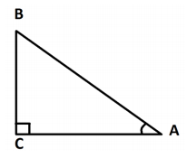
Рис. 7.
Решение. По геометрическому определению тангенса
$$\text{tgA}=\frac{\text{BC}}{\text{AC}}$$
Далее применяется теорема Пифагора
$${\text{AC}}^{2}={\text{AB}}^{2}−{\text{BC}}^{2}={\text{10}}^{2}−6^{2}=\text{100}−\text{36}=\text{64}$$
Вычисляем $\text{AC}=8$
Следовательно
$$\text{tgA}=\frac{6}{8}=0,\text{75}$$
Ответ. 0,75

Задача 10. [Задача 17 в приложении А]
В прямоугольном треугольнике АВС угол С равен 90⁰, катет АС=70, а высота СН, опущенная на гипотенузу, равна $7\sqrt{\text{19}}$. Найдите (Рис. 8)
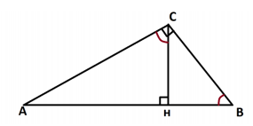
Рис. 8.
Решение. По теореме Пифагора
$${\text{AH}}^{2}={\text{AC}}^{2}−{\text{CH}}^{2}=\sqrt{{\text{70}}^{2}−(7\sqrt{\text{19}})^{2}}=\text{63}$$
По определению синуса
$$\text{sin}\text{ACH}=\frac{\text{AH}}{\text{AC}}=\frac{\text{63}}{\text{70}}=0,9$$
Так как углы АВС и АСН равны, то
$$\text{sin}\text{ABC}=\text{sin}\text{ACH}=0,9$$
Ответ. 0,9
Задача 11. [Задача 18 в приложении А]
Вычислить площадь кругового сегмента, дуга которого (в радианной мере) измеряется числом; радиус круга равен R (Рис. 9)
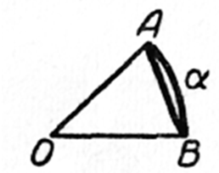
Рис. 9.
Решение. Площадь S сегмента равна площади соответствующего сектора ОАВ минус площадь треугольника АОВ. Из геометрии известно, что площадь кругового сектора вычисляется по формуле: $s_{1}=\frac{1}{2}R^{2}α$
где $α$ – величина дуги в радианах.
Площадь треугольника равна
$$s_{2}=\frac{R^{2}\text{sin}α}{2}$$
Искомая площадь сегмента равна
$$S=s_{1}−s_{2}=\frac{R^{2}α}{2}−\frac{R^{2}\text{sin}α}{2}=\frac{1}{2}R^{2}(α−\text{sin}α)$$

Задача 12. [Задача 19 в приложении А]
Основания трапеции равны а и b, боковые стороны равны c u d. Вычислить углы трапеции (Рис. 10)
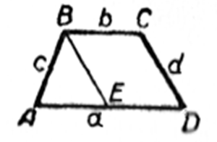
Рис. 10
Решение. Пусть а -большее основание, А – угол, образованный сторонами а и с.
Проведём прямую, параллельную d; тогда трапеция разобьётся на треугольник ABE и параллелограмм BCDE. В треугольнике ABE известны длины трёх сторон: с, d, а — b. По теореме косинусов найдём угол А:
d² = (a — b)² + c²— 2c (a — b) cos А, откуда
$$\text{cos}A=\frac{(a−b)^{2}+c^{2}−d^{2}}{2c(a−b)}$$
Аналогично вычислим:
$$\text{cos}D=\frac{(a−b)^{2}+d^{2}−c^{2}}{2d(a−b)}$$
И, наконец, B = - A; C = - D
3. Тригонометрические тождества и преобразование тригонометрических выражений
Задача 13. [Задача 21 в приложении А]
Доказать тождество $\frac{{\text{sin}}^{4}a+{\text{cos}}^{4}a−1}{{\text{sin}}^{6}a+{\text{cos}}^{6}a−1}=\frac{2}{3}$
Решение. Рассмотрим левую часть равенства. Преобразуем ее.
Тождество доказано.
Задача 14. [Задача 22 в приложении А]
Доказать тождество $\frac{\text{cos}6a−\text{cos}7a−\text{cos}8a+\text{cos}9a}{\text{sin}6a−\text{sin}7a−\text{sin}8a+\text{sin}9a}=\text{ctg}\frac{\text{15}}{2}a$
Решение. Рассмотрим левую часть равенства. Преобразуем ее.
Тождество доказано.
Задача 15. [Задача 23 в приложении А]
Проверить равенство $\text{sin}{\text{10}}^{0}⋅\text{sin}{\text{30}}^{0}⋅\text{sin}{\text{50}}^{0}⋅\text{sin}{\text{70}}^{0}=\frac{1}{\text{16}}$
Решение. Так как $\text{sin}{\text{30}}^{0}=\frac{1}{2}$, то необходимо проверить равенство
$$\text{sin}{\text{10}}^{0}⋅\text{sin}{\text{50}}^{0}⋅\text{sin}{\text{70}}^{0}=\frac{1}{8}$$
Рассмотрим левую часть равенства. Преобразуем ее.
$\text{sin}{\text{10}}^{0}⋅\text{sin}{\text{50}}^{0}⋅\text{sin}{\text{70}}^{0}=$$\text{sin}{\text{10}}^{0}⋅\text{sin}{\text{70}}^{0}⋅\text{sin}{\text{50}}^{0}=$
$=\frac{1}{2}(\text{cos}{\text{60}}^{0}−\text{cos}{\text{80}}^{0})⋅\text{sin}{\text{50}}^{0}=$
$=\frac{1}{4}(1−2\text{cos}{\text{80}}^{0})⋅\text{cos}{\text{40}}^{0}=$$\frac{1}{4}(\text{cos}{\text{40}}^{0}−2\text{cos}{\text{80}}^{0}⋅\text{cos}{\text{40}}^{0})=$
$=\frac{1}{4}(\text{cos}{\text{40}}^{0}−\text{cos}{\text{120}}^{0}−\text{cos}{\text{40}}^{0})=$$\frac{1}{4}(−\text{cos}{\text{120}}^{0})=\frac{1}{8}$
Таким образом, заданное равенство верно.
Задача 16. [Задача 24 в приложении А]
Упростить выражение $\frac{{\text{cos}}^{2}(4a−3π)−4{\text{cos}}^{2}(2a−π)+3}{{\text{cos}}^{2}(4a+3π)+4{\text{cos}}^{2}(2a+π)−1}$
Решение. Проводим преобразования, применяя формулы приведения и половинного угла.
$\frac{{\text{cos}}^{2}(4a−3π)−4{\text{cos}}^{2}(2a−π)+3}{{\text{cos}}^{2}(4a+3π)+4{\text{cos}}^{2}(2a+π)−1}=$$\frac{{\text{cos}}^{2}4a−4{\text{cos}}^{2}2a+3}{{\text{cos}}^{2}4a+4{\text{cos}}^{2}2a−1}=$
$=\frac{(2{\text{cos}}^{2}2a−1)^{2}−4{\text{cos}}^{2}2a+3}{(2{\text{cos}}^{2}2a−1)^{2}+4{\text{cos}}^{2}2a−1}=$$\frac{4{\text{cos}}^{4}2a−8{\text{cos}}^{2}2a+4}{4{\text{cos}}^{2}2a}=$

Задача 17. [Задача 26 в приложении А]
Доказать справедливость тождества .
Доказательство. Левую часть распишем как сумму кубов, затем во втором множителе выделим полный квадрат.
.
Что и требовалось доказать.
4. Тригонометрические уравнения.
Задача 18. [Задача 34 в приложении А]
Решите уравнение $\text{sin}\frac{π x}{3}=0,5$. В ответ запишите наименьший положительный корень.
Решение. Последовательно получаем
$$\text{sin}\frac{π x}{3}=0,5⇔\begin{aligned}[\frac{πx}{3}=\frac{π}{6}+2πk, \\ [\frac{πx}{3}=\frac{5π}{6}+2πk\end{aligned}[⇔\begin{aligned}[x=\frac{1}{2}+6k, \\ [x=\frac{5}{2}+6k,k∈Z\end{aligned}[$$
Значениям $k≥2$ соответствуют большие положительные корни
Если $k=1$, то $\begin{aligned}[x=6,5 \\ [x=8,5\end{aligned}[$
Если $k=0$, то $\begin{aligned}[x=0,5 \\ [x=2,5\end{aligned}[$
Значениям $k≤−1$ соответствуют меньшие значения корней.
Наименьшим положительным числом среди полученных корней является 0,5.
Ответ. 0,5.
Задача 19. [Задача 35 в приложении А]
а) Решите уравнение $−\sqrt{2}\text{sin}(−\frac{5π}{2}+x)⋅\text{sin}x=\text{cos}x$
б) Найдите все корни этого уравнения, принадлежащие отрезку .
Решение. а) В силу нечетности и периодичности синуса имеем
=
Следовательно, исходное уравнение равносильно уравнению
$\begin{aligned}[\text{cos}x=0 \\ [\text{sin}x=\frac{1}{\sqrt{2}}\end{aligned}[⇔\begin{aligned}[x=\frac{π}{2}+πk \\ [x=\frac{π}{4}+2πk \\ [x=\frac{3π}{4}+2πk,k∈Z\end{aligned}[$
б) При помощи числовой прямой или тригонометрической окружности (Рис. 11) для каждой из задающих решения серий отберем корни уравнения, принадлежащие отрезку
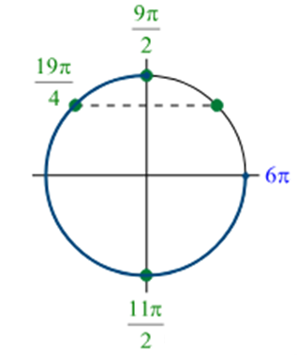
Рис. 11.
Находим три решения:
4,5π; 4,75π; 5,5π
Ответ.
а) $\begin{aligned}[x=\frac{π}{2}+πk \\ [x=\frac{π}{4}+2πk \\ [x=\frac{3π}{4}+2πk,k∈Z\end{aligned}[$
б) 4,5π; 4,75π; 5,5π

Задача 20. [Задача 36 в приложении А]
а) Решите уравнение
б) Найдите все корни этого уравнения, принадлежащие отрезку $[−5π; −4π]$
Решение. Используя формулу приведения и формулу двойного угла $\text{sin}2x=2\text{sin}x\text{cos}x$, получаем
Следовательно, уравнение равносильно совокупности
Заданный промежуток имеет длину π, поэтому ему принадлежит не больше двух корней из первой серии, не больше одного корня из второй серии и не больше одного корня из третьей серии. Во второй серии решений из отрезка нет, из первой и третьей серии это числа $−5π$; $−4π$; $−\frac{\text{19}π}{4}$
Ответ.
Задача 21. [Задача 37 в приложении А]
Решите уравнение $(2\text{sin}x−1)(\sqrt{−\text{cos}x}+1)=0$
Решение. Левая часть уравнения имеет смысл при $\text{cos}x≥0$.
Выражение $\sqrt{−\text{cos}x}$ неотрицательно при всех допустимых x.
Следовательно, второй множитель строго положителен. Найдем нули первого множителя.
(Рис.12)
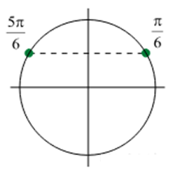
Рис. 12.
Учитывая ОДЗ исходного уравнения: $\text{cos}x≤0$, это выполняется только во второй и третьей четвертях, то числа $x=\frac{π}{6}+2π k, k∈Z$ не являются решениями уравнения
Ответ. $x=\frac{5π}{6}+2π k, k∈Z$

Задача 22. [Задача 39 в приложении А]
а) Решите уравнение ${\text{cos}}^{2}x−\frac{1}{2}\text{sin}2x+\text{cos}x=\text{sin}x$
б) Укажите корни этого уравнения, принадлежащие отрезку $[\frac{π}{2}; 2π]$
Решение. а) перенесем все члены в левую часть, преобразуем и разложим левую часть на множители
$${\text{cos}}^{2}x−\frac{1}{2}\text{sin}2x+\text{cos}x−\text{sin}x=0$$
$$\text{cos}x(\text{cos}x+1)−\text{sin}x(\text{cos}x+1)=0$$
$$(\text{cos}x+1)(\text{cos}x−\text{sin}x)=0$$
1) $\text{cos}x+1=0$. Если $\text{cos}x=−1$, то $x=π+2π k, k∈Z$
2) Если $\text{cos}x≠−1$, то $\text{cos}x−\text{sin}x=0$. При $\text{cos}x=0$ решений нет. Разделим обе части уравнения на $\text{cos}x$. Получаем $1−\text{tgx}=0⇔\text{tgx}=1$
Тогда $x=\frac{π}{4}+π k, k∈Z$
б) Отрезку $[\frac{π}{2}; 2π]$ принадлежат корни π и $\frac{5π}{4}$ (Рис. 13).
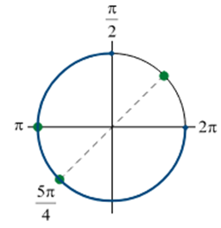
Рис. 13.
Ответ. а) $x=π+2π k, k∈Z$; $x=\frac{π}{4}+π k, k∈Z$; б) π и $\frac{5π}{4}$.

2.3. Межпредметные связи при изучении тригонометрии как средство развитие памяти обучающихся
Для расширения круга задач, решаемых с помощью тригонометрии, учащимся могут быть предложены задачи и практические работы с межпредметным содержанием. Приведем примеры таких задач.
Задачи с геометрическим содержанием: (практическая): между двумя графически заданными точками А и В наметить произвольную точку, расположенную на дуге окружности известного радиуса R, но с недоступным центром (например, разметка дуги окружности закругления железного полотна).
Задачи с геодезическим содержанием: определить расстояние от доступного пункта до недоступного (например, до дерева, стоящего на другом берегу реки).
Задачи с астрономическим содержанием: определить расстояние до небесного светила, зная радиус Земли R и углы и , полученные в результате астрономических наблюдений и измерений.
Задачи с физическим содержанием: данную силу разложить на две взаимно перпендикулярные составляющие силы так, чтобы одна из них составляла угол с данной силой , и определить составляющие силы.
Включение в систему задач по тригонометрии заданий межпредметного содержания позволит усилить интерес к этой теме, следовательно будет способствовать развитию памяти.
В таблице приведены примеры тех предметов, при изучении которых понадобятся тригонометрические знания (они тоже указаны в таблице).
Учебный предмет | Дидактические единицы | Основные знания и умения из математики | Применение в науке, технике, быту
Физика | Техника триангуляции, все разделы физики: особенности распределения света, разряд конденсатора, затухающие и вынужденные колебания, колебание маятника, биение, сложение колебаний | Длина, расстояние, гармонические колебания, тригонометрические функции, синусоида | Измерение расстояние до звезд в астрономии; контролирование системы навигации спутников; техники навигации, акустики, электроники, машиностроения, кораблестроение, радиоэлектроника, тригонометрия и все разделы физики, современные способы синтезации звука, математические модели природных явлений, описание технологических процессов средствами математики
Биология | Строение и темпы роста растений | Синусоида, полярные координаты | Фазы роста растений, изучение строения растений, медицина (включая ультразвуковое исследование и компьютерная томография), графики тригонометрических функций и их приложение в биологии
Химия | Органические и неорганические процессы | Синусоида и периодичность тригонометрических функций | Фармацевтики, тригонометрия в химии, периодические процессы в химии
География | Масштаб, определение длины дуги параллели или меридианы, изучение явления - приливов и отливов | Расстояние, длина, площадь, колебание, биение | Сейсмологии, метеорологии, океанологии, картографии, топографии, геодезии, простейшие задачи на местности, математические модели природных явлений
Математика | Синус, косинус, тангенс, обратные тригонометрические функции, графики тригонометрических функций, производная тригонометрических функций, геометрическое приложение производной | Вычисление площадей фигур и объемов тел. | Экономики, анализ финансовых рынков, математическая статистика

3. Результаты апробации системы задач по тригонометрии, направленные на развитие памяти обучающихся 11 классов

3.1. Организация экспериментальной работы

Сформулируем гипотезу эмпирического исследования. Гипотезой исследования выступает предположение о том, что система задач по тригонометрии, основанная на оптимальном сочетании принципов наглядности и теоретической обоснованности, а также реализующая принцип межпредметных связей, повышает уровень памяти обучающихся 9-11 классов.
Исследование проведено в период ноябрь 2018 г. – апрель 2019 г.
Исследование проводилось в рамках обобщающего повторения тригонометрии с целью подготовки обучающихся 11 класса к ЕГЭ.
Эмпирическая выборка: 40 учащихся 11 классов (11 «а» класс и 11 «б» класс) в возрасте 16-18 лет.
Выборка была подразделена на две группы: контрольная и экспериментальная. Численность этих групп была равна 20 человек. В экспериментальную группу вошли те обучающиеся из 11 классов, которые проходили обобщающее повторение по тригонометрии. Контрольная группа состояла из оставшихся обучающихся 11 классов.
Формирующий эксперимент проводился только с экспериментальной группой.
Эксперимент был организован в три этапа.
Первый этап – констатирующий. Цель констатирующего этапа эксперимента: выявить исходный уровень развития памяти обучающихся 9-11 классов.
Задачи констатирующего этапа эксперимента:
– подобрать диагностические методики по выявлению уровня развития памяти;
– провести диагностику уровня развития памяти учащихся 9-11 классов;
– оформить результаты.
Второй этап – формирующий. Цель формирующего этапа эксперимента: провести работу по развитию памяти обучающихся 9-11 классов.
Задачи формирующего этапа эксперимента:
– подобрать формы и методы деятельности, способствующие повышению уровня развития памяти обучающихся 9-11 классов;
– подобрать задачи и упражнения по тригонометрии для развития памяти обучающихся 9-11 классов;
– разобрать и решить задачи и упражнения тригонометрии;
– оформить результаты.
Третий этап – контрольный. Цель контрольного этапа эксперимента: проверить, произошли ли сдвиги в уровне развития памяти учащихся 9-11 классов.
Задачи контрольного этапа эксперимента:
– провести повторную диагностику уровня развития памяти обучающихся 9-11 классов;
– оформить результаты.
В эмпирическом исследовании используются следующие методики:
- тест 1 «Числовые ряды» (слуховая память)[3].
Инструкция: «После команды «Записывайте» Вы должны записать запомнившиеся числа. После этого вам будет прочитан следующий ряд чисел».
Неправильно воспроизведенные по порядку и величине числа зачеркивают. Пропуски чисел в ряду не считаются ошибкой. После однократного предъявления обычно воспроизводится ряд из пяти чисел
37 | 48 | 95
24 | 73 | 58 | 49
89 | 65 | 17 | 59 | 78
53 | 27 | 87 | 91 | 23 | 47
16 | 51 | 38 | 43 | 87 | 14 | 92
72 | 84 | 11 | 85 | 41 | 68 | 27 | 58
47 | 32 | 61 | 18 | 92 | 34 | 52 | 76 | 81
69 | 15 | 93 | 72 | 38 | 45 | 96 | 26 | 58 | 83

Продуктивность запоминания (ПЗ₁) вычисляется по формуле

ПЗ₁ = n₁ − n₂

где n₁ – количество правильно воспроизведенных чисел;
n₂ – количество ошибок.
- тест 2 «Запоминание логически не связанного материала»[3].
Инструкция: «Запомните приведенные 20 слов вместе с порядковыми номерами, под которыми они значатся в списке. На запоминание 20 слов дается 40 секунд. По истечении этого времени запишите все слова (вместе с номерами), которые можете вспомнить».
1. Украинец 2. Экономка 3. Каша 4. Татуировка 5. Нейрон 6. Любовь 7. Ножницы 8. Совесть 9. Глина 10. Вишня 11. Масло 12. Бумага 13. Пирожное 14. Логика 15. Социализм 16. Глагол 17. Прорыв 18. Дезертир 19. Свеча 20. Словарь.
Продуктивность запоминания (ПЗ₂) вычисляется по формуле:

${\text{ПЗ}}_{2}=\frac{n}{\text{20}}×\text{100}\text{\%}$
где n – число правильно воспроизведенных слов.

- тест 3 «Запоминание чисел» (зрительная память)[3].
Инструкция: «Запомните приведенные ниже 20 чисел вместе с их порядковыми номерами. На запоминание дается 40 секунд. После этого запишите те числа, которые вы запомнили».
1 | 43
2 | 57
3 | 12
4 | 33
5 | 81
6 | 72
7 | 15
8 | 44
9 | 96
10 | 7
11 | 37
12 | 18
13 | 86
14 | 56
15 | 47
16 | 6
17 | 78
18 | 61
19 | 83
20 | 73

Продуктивность запоминания (ПЗ₃) определяется по формуле:
${\text{ПЗ}}_{3}=\frac{n}{\text{20}}×\text{100}\text{\%}$
где n – число правильно воспроизведенных чисел

На основании выполненных тестов вычисляется средняя продуктивность запоминания (по формуле средней арифметической простой).

${\text{ПЗ}}_{\text{ср}}=\frac{{\text{ПЗ}}_{1}+{\text{ПЗ}}_{2}+{\text{ПЗ}}_{3}}{3}$

Оценка результатов проводится в соответствии с таблицей 1.
Таблица 1. Оценка памяти
Тест 1 | Тест 2 | Тест 3 | Средняя | Уровень | Характеристика
 |  |  |  | 91-100 | Отличная
 |  |  |  | 71-90 | Очень хорошая
 |  |  |  | 51-70 | Хорошая
 |  |  |  | 31-50 | Удовлетворительная
 |  |  |  | 11-30 | Плохая
 |  |  |  | 0-10 | Очень плохая

3.2. Анализ и обобщение результатов

Результаты опытно-экспериментальной работы соотносятся с ее этапами:
- констатирующий;
- формирующий;
- контрольный.
В соответствии с целью констатирующего этапа, был выявлен существующий (исходный, первоначальный) уровень развития памяти обучающихся 11 классов. Значение формирующего этапа в том, чтобы развить память учащихся 11 классов. На контрольном этапе был выявлен достигнутый уровень развития памяти обучающихся 11 классов.
При этом диагностические методики констатирующего и контрольного этапа одни и те же, что позволяет выявить уровень развития памяти.
Результаты констатирующей диагностики уровня развития памяти представлены в таблице 2.
Таблица 2. Результаты констатирующей диагностики уровня развития памяти учащихся 11 классов
Контрольная группа |  | Экспериментальная группа
№ п/п | Уровень развития памяти | № п/п | Уровень развития памяти
1 | 54 | 21 | 60
2 | 76 | 22 | 40
3 | 37 | 23 | 34
4 | 61 | 24 | 62
5 | 75 | 25 | 94
6 | 93 | 26 | 43
7 | 62 | 27 | 70
8 | 64 | 28 | 91
9 | 51 | 29 | 48
10 | 36 | 30 | 81
11 | 41 | 31 | 85
12 | 92 | 32 | 73
13 | 88 | 33 | 49
14 | 71 | 34 | 52
15 | 66 | 35 | 64
16 | 52 | 36 | 79
17 | 47 | 37 | 57
18 | 32 | 38 | 26
19 | 38 | 39 | 41
20 | 55 | 40 | 72

На основании этих данных выделяем группы учащихся по уровню развития памяти в соответствии с таблицей 1. Удельный вес численности учащихся в этих группах представлен на рис. 1.
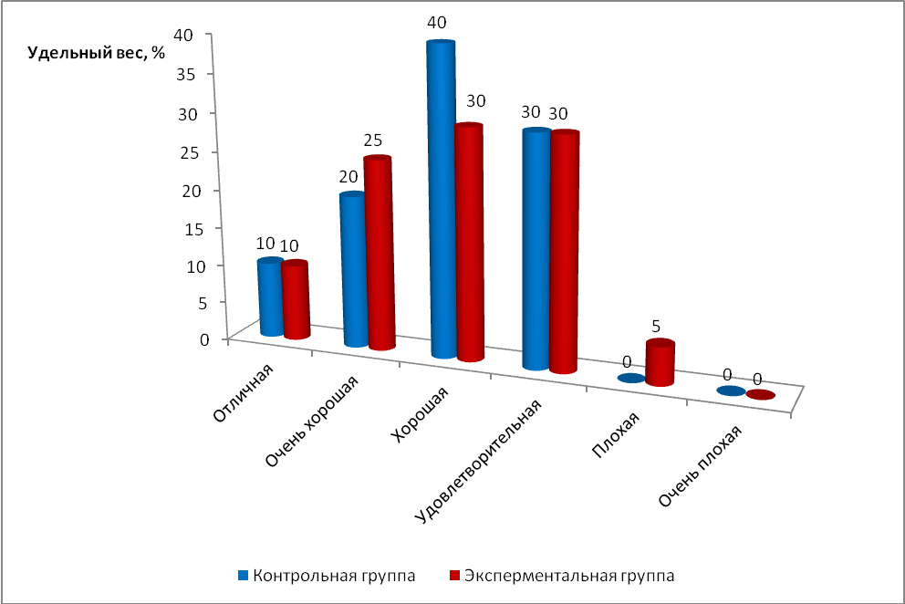
Рис. 1 .Результаты констатирующей диагностики уровня развития памяти обучающихся 11 классов двух групп
По этим данным видно, что в контрольной группе отличный уровень памяти наблюдается у 10% учащихся, очень хороший – у 20% учащихся, хороший – у 40% учащихся, удовлетворительный – у 30% учащихся. Плохой и очень плохой уровень памяти не был зафиксирован.
В экспериментальной группе отличный уровень памяти наблюдается у 10% учащихся, очень хороший – у 25% учащихся, хороший – у 30% учащихся, удовлетворительный – у 30% учащихся, плохой – у 5% учащихся. Очень плохой уровень памяти не был зафиксирован.
Результаты контрольной диагностики уровня развития памяти представлены в таблице 3.

Таблица 3. Результаты контрольной диагностики уровня развития памяти обучающихся 9-11 классов
Контрольная группа |  | Экспериментальная группа
№ п/п | Уровень развития памяти | № п/п | Уровень развития памяти
1 | 57 | 21 | 68
2 | 76 | 22 | 53
3 | 37 | 23 | 40
4 | 61 | 24 | 78
5 | 75 | 25 | 95
6 | 94 | 26 | 49
7 | 62 | 27 | 72
8 | 72 | 28 | 92
9 | 51 | 29 | 53
10 | 36 | 30 | 86
11 | 41 | 31 | 92
12 | 91 | 32 | 77
13 | 86 | 33 | 69
14 | 71 | 34 | 59
15 | 67 | 35 | 77
16 | 52 | 36 | 84
17 | 47 | 37 | 61
18 | 39 | 38 | 38
19 | 44 | 39 | 48
20 | 58 | 40 | 74

На основании этих данных выделяем группы обучающихся по уровню развития памяти в соответствии с таблицей 1. Удельный вес численности учащихся в этих группах представлен на рис. 2.
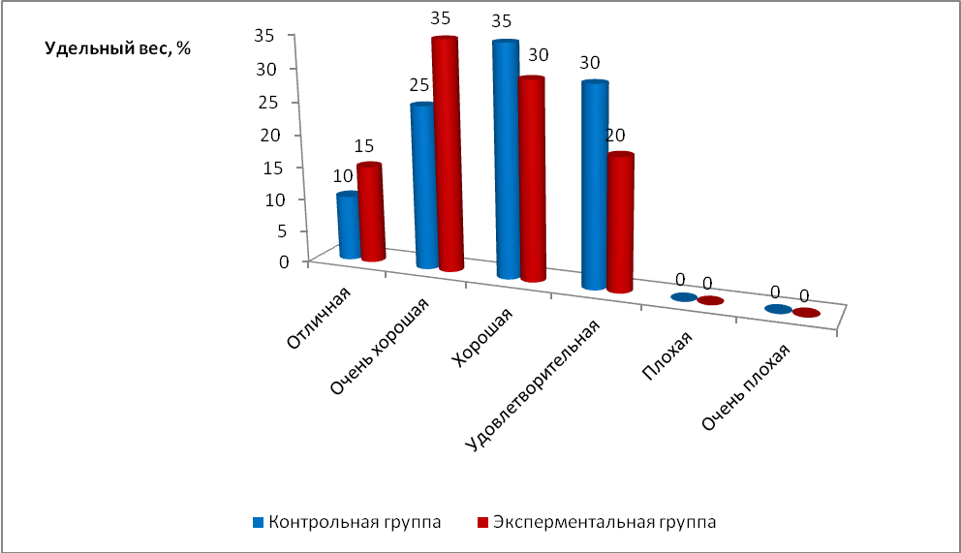
Рис. 2. Результаты контрольной диагностики уровня развития памяти учащихся 9-11 классов
По этим данным видно, что в контрольной группе отличный уровень памяти наблюдается у 10% учащихся, очень хороший – у 25% учащихся, хороший – у 35% учащихся, удовлетворительный – у 30% учащихся. Плохой и очень плохой уровень памяти не был зафиксирован.
В экспериментальной группе отличный уровень памяти наблюдается у 15% учащихся, очень хороший – у 35% учащихся, хороший – у 30% учащихся, удовлетворительный – у 20% учащихся. Плохой и очень плохой уровень памяти не был зафиксирован.
Таким образом, в результате формирующего эксперимента наблюдается сдвиг уровня развития памяти обучающихся 11 классов (по сравнению с ее исходным уровнем).
Этот результат позволяет сделать вывод о подтверждении гипотезы, а именно: применение системы задач по тригонометрии, основанной на оптимальном сочетании принципов наглядности и теоретической обоснованности, а также реализующая принцип межпредметных связей, повышает уровень памяти обучающихся 11 классов.

Заключение
В данной работе была поставлена цель: исследовать влияние специально разработанной системы задач по тригонометрии на развитие памяти обучающихся 9-11 классов.
В рамках решения первой задачи был проведен теоретический анализ научной и методической литературы по проблеме исследования.
В результате можно сформулировать следующие выводы.
Долговременное и кратковременное хранение информации выполняют важные функции при запоминании и воспроизведении материала. Кратковременная хорошо поддаётся тренировке и развитию при выполнении специальных упражнений. Долговременная тоже может быть развита, но для этого требуется гораздо больше времени и усилий. Независимо от того, с какой целью человек запоминает ту или иную информацию, она обязательно будет изначально храниться в кратковременной памяти. В дальнейшем данные либо утрачивают свою актуальность и вытесняются, либо переходят на долговременное хранение для того, чтобы в необходимый момент можно было их воспроизвести. Тем, кто желает развивать свою память, нужно постоянно упражняться в запоминании материала, способности воспроизводить его через некоторое время.
В рамках решения второй задачи было рассмотрено развитие памяти обучающихся 9-11 классов как психолого-педагогический процесс.
В результате можно сформулировать следующие выводы.
В подростковом возрасте происходит изменение характера памяти – осуществляется переход от доминирования механического запоминания к смысловому, а также становится более доступным запоминание абстрактного материала. Если до подросткового возраста процесс мышления человека, ребенка представлял собой «воспоминание» о какой-либо информации, то подросток, для того чтобы вспомнить необходимое, активно привлекает процессы мышления.
В рамках решения третьей задачи были раскрыты особенности решения геометрических задач с помощью тригонометрии.
В результате можно сформулировать следующие выводы.
Применение тригонометрии в решении планиметрических задач в основном заключается в следующих направлениях:
- использование соотношений между сторонами и углами в прямоугольном треугольнике;
- применение теоремы синусов;
- применение теоремы косинусов;
- применение метода площадей.
Указанными направлениями применение тригонометрии в планиметрии полностью не исчерпывается. Так, в частности, разнообразные тригонометрические преобразования, которые вполне могут являться самостоятельными задачами, также выступают и своеобразной «изюминкой» при решении тех или иных задач планиметрии. Зачастую сложность и состоит в том, что провести те или иные преобразования оптимальным путем. Тем не менее, рассмотренные направления служат ориентиром при общем подходе к решению планиметрических задач посредством применения тригонометрии.
Решение прямоугольных треугольников является весьма распространенной задачей в школе, при этом техника решения подобных задач несложна, она требует памяти на формулы и сравнительно простых вычислений.
Задачи на решение косоугольных треугольников требует памяти, внимания и кропотливости, однако, с технической точки зрения, особых сложностей перед обучающимися, в случае владения ими основами тригонометрии, не ставит.
В рамках решения четвертой задачи были раскрыты особенности решения тригонометрических задач.
В результате можно сформулировать следующие выводы.
Задачи на тригонометрические преобразования представляют собой многочисленный класс разнообразных по характеру задач. Сюда включаются такие задачи, как задачи на доказательство тождеств, задачи на проверку равенств, задачи на упрощение выражений, вычислительные задачи и другие. Задачи на тригонометрические преобразования не только разнообразны, но и требуют памяти на формулы, а также внимательности
В рамках решения пятой задачи было проведено опытно-экспериментальное исследование по развитию памяти учащихся при помощи системы упражнений тригонометрии.
В результате можно сформулировать следующие выводы.
Констатирующая диагностика уровня развития памяти показала, что в контрольной группе отличный уровень памяти наблюдается у 10% учащихся, очень хороший – у 20% учащихся, хороший – у 40% учащихся, удовлетворительный – у 30% учащихся. Плохой и очень плохой уровень памяти не был зафиксирован. В экспериментальной группе отличный уровень памяти наблюдается у 10% учащихся, очень хороший – у 25% учащихся, хороший – у 30% учащихся, удовлетворительный – у 30% учащихся, плохой – у 5% учащихся. Очень плохой уровень памяти не был зафиксирован.
На формирующем этапе решались разнообразные задачи и упражнения тригонометрии в применении ее как геометрическим задачам, так и в качестве самостоятельной деятельности.
Методика решения планиметрических задач с применением тригонометрии на базовом уровне ЕГЭ, как правило, не представляет особых затруднений, и большинство выпускников с ними успешно справляются. Основные базовые знания, необходимые для решения таких задач, сводятся к определениям геометрических фигур и тригонометрических функций, а в дополнение к ним используются теоремы Пифагора, синусов и косинусов. В методическом смысле на базовом уровне ЕГЭ решение рассматриваемых задач сводится к выражению искомого элемента через известные посредством построения планиметрических фигур и использования определения тригонометрических функций. Сопутствующие преобразования, как правило, не являются чересчур сложными, они требуют лишь внимательности, памяти и точности в вычислениях.
Методика решения планиметрических задач с применением тригонометрии на профильном уровне ЕГЭ несколько сложней, в сравнении с базовым уровнем ЕГЭ. При этом необходимы не только базовые знания, включающие в себя определения геометрических фигур и тригонометрических функций, а также теоремы Пифагора, синусов и косинусов, но и сформированные умения проводить тригонометрические преобразования, достраивать геометрические фигуры. В этом случае, помимо внимательности, памяти и точности в вычислениях, выпускник должен иметь определенный опыт в решении подобных задач, навыки планиметрических рассуждений и тригонометрических преобразований, а также определенной изобретательности, для выбора наиболее оптимального и эффективного решения из возможных вариантов.
Контрольная диагностика уровня развития памяти показала, что в контрольной группе отличный уровень памяти наблюдается у 10% учащихся, очень хороший – у 25% учащихся, хороший – у 35% учащихся, удовлетворительный – у 30% учащихся. Плохой и очень плохой уровень памяти не был зафиксирован. В экспериментальной группе отличный уровень памяти наблюдается у 15% учащихся, очень хороший – у 35% учащихся, хороший – у 30% учащихся, удовлетворительный – у 20% учащихся. Плохой и очень плохой уровень памяти не был зафиксирован.
Таким образом, в результате формирующего эксперимента наблюдается сдвиг уровня развития памяти обучающихся 9-11 классов (по сравнению с ее исходным уровнем).
Этот результат позволяет сделать вывод о подтверждении гипотезы, а именно: применение задач по тригонометрии в обучении учащихся 9-11 классов влияет на развитие их памяти.

Библиографический список

- Абрамова, Г.С. Возрастная психология: учеб. пособие для студентов вузов / Г.С. Абрамова. – М.: Академия, 2007. – 704 с.
- Алимов, А.Ш. Алгебра и начала математического анализа. 10-11 классы. Учебник / А.Ш. Алимов, Ю.М. Колягин и др. 18-е изд. - М.: Просвещение, 2012. – 464 с.
- Альманах психологических тестов/М,1995. – 139-140 с.
- Блонский, П.П. Память и мышление / П. П. Блонский. – М.ИНФРА-М, 2011. – 212 с.
- Боднар, А.М. Психология памяти: курс лекций / А.М. Боднар. – Екатеринбург: Издательство Уральского университета, 2014. – 100 с.
- Выготский, Л.С. Психология / Л.С. Выготский. – М.: Наука, 2000. – 1008 с.
- Гельфанд, И.М. Тригонометрия / И.М. Гельфанд, С.М. Львовский, А.Л. Тоом 5-е изд., стереотип. – М.: МЦНМО, 2014. – 200 с.
- Дружинин, В.Ц. Интеллект и продуктивность деятельности: модель интеллектуального диапазона / В.Ц. Дружинин // Психологический журнал. – 2008. – № 2. – С. 61-70.
- Дудорова, Е.В. Объём памяти как фактор креативности / Е.В. Дудорова // Вестник Пермского университета. – 2011. – №1(5). – С. 55-60.
- Зинченко, В.П. Психологический словарь: справочник / В.П. Зинченко, Б.Г. Мещерякова. – 2-е изд. – М.: АСТ-Астрель-Хранитель, 2007. – 479 с.
- Катеринина, А.А. Интеллектуализация памяти как один из механизмов развития самосознания детей в подростковый кризис / А.А. Катеринина // Современные исследования социальных проблем. – 2012. – №9(17). – С. 77-85.
- Кольберг, Н.А. Память как познавательный процесс у младших школьников при разных видах образовательных программ по методике Мюнстерберга // Молодой ученый. – 2017. – №7. – С. 540-546.
- Крайг, Г. Психология развития / Г. Крайг, Д. Бокум. – СПб: Питер, 2008. – 940 с.
- Макарычев, Ю.Н. Тригонометрические неравенства и их преобразование / Под ред. С.А. Теляковского. 21-е изд. – М.: Просвещение, 2014. – 271 с.
- Маклаков, А.Г. Общая психология [Электронный ресурс] / А.Г. Маклаков. – Режим доступа: http://www.gumer.info/bibliotek_Buks/Psihol/makl/11.php (дата обращения 15.03.2019)
- Медынский, М.М. Полный курс элементарной математики в задачах и упражнениях. Книга 7 / М.М. Медынский - М.: Эдитус, 2015. – 553 с.
- Ребер, А. Большой толковый психологический словарь том 1: А-О / А. Ребер. – М.: Вече, 2001. – 762 с.
- Ребер, А. Большой толковый психологический словарь: том 2: П-Я: в 2 томах / А. Ребер. – М.: Вече, 2001. – 814 с.
- Солдатова, Е.Л. Психология развития и возрастная психология: учебное пособие / Е.Л. Солдатова, Г.Н. Лаврова. – Ростов-на-Дону: Феникс, 2004. – 379 с.
- Степанов, В.Г. Психология одаренности детей и подростков: учеб. пособие / В.Г. Степанов. – М.: Прогресс, 2011. – 321 с.
- Суровец, Н.А. Психолого-педагогическая коррекция видов памяти у детей младшего школьного возраста / Н.А. Суровец // Научно-методический электронный журнал «Концепт». – 2015. – Т. 10. – С. 71-75.
- Теория и методика обучения математике: общая методика: учеб. пособие / Е.А. Суховиенко, З.П. Самигуллина, С.А. Севостьянова, Е.Н. Эрентраут. – Челябинск: Образование, 2010. – 65 с.
- Уоллес, Г. Стадии решения мыслительной задачи [Электронный ресурс] / Г. Уоллес. – Режим доступа: http://www.psychology-online.net/articles/doc-1318.html (дата обращения 15.03.2019)
- Шапкина, Н.Е. Пособие по математике для 10-11 классов подготовительных курсов. Тригонометрия / Н.Е. Шапкина, И.Е. Могилевский - М.: Физический ф-т МГУ, 2014. – 89 с.
- Эффект Зейгарник [Электронный ресурс]. – Режим доступа: http://www.psychologos.ru/articles/view/effekt_zeygarnik (дата обращения 11.02.2019)

Приложение А. Система задач по тригонометрии, направленная на развитие памяти обучающихся 11 класса

1. Тригонометрические функции числового аргумента
Задача 1. Определить значение $\text{cos}x$, если $\text{sin}x=0,6, 0<x<\frac{π}{2}$
Задача 2. Определить значение $\text{sin}x$, если $\text{cos}x=0,\text{96}, \frac{π}{2}<x<π$
Задача 3. Существует ли такое х, что $\text{cos}x=−\frac{\text{12}}{\text{11}}$?
Задача 4. Определить знак функций $\text{sin}x$, $\text{cos}x$, $\text{tgx}$, $\text{ctgx}$, если $x=\frac{\text{11}}{8}$
Задача 5. Вычислить $\text{sin}\text{11}+\text{cos}\text{11}⋅\text{tg}\text{11}$
Задача 6. Найдите значение выражения $\frac{4\text{sin}{\text{17}}^{0}\text{cos}{\text{17}}^{0}}{\text{cos}{\text{56}}^{0}}$
Задача 7. Вычислить $\text{arctg}(−\text{tg}\frac{5π}{6})$
Задача 8. Вычислить $\text{sin}(2\text{arcsin}\frac{3}{5})$
Задача 9. Вычислить $\text{cos}(\frac{1}{2}\text{arccos}\frac{1}{8})$
Задача 10. Вычислить $\text{tg}(2\text{arcsin}\frac{3}{4})$
2. Решение треугольников и планиметрические задачи
Задача 11. Катет a = 0,324, гипотенуза c = 0,544. Найти второй катет b и углы A и B.
Задача 12. Даны два катета: a = 7,2 см, b = 6,4 см. Найти гипотенузу и углы A и B.
Задача 13. Дано: гипотенуза c = 13,65 м и острый угол A = 54°17’. Найти другой острый угол B и катеты a и b
Задача 14. Заданы три стороны треугольника: a = 2, b = 3, c = 4. Найти его углы.
Задача 15. Дано: a = 5, b = 3, B = 30°. Найти сторону c и углы A и C.
Задача 16. В треугольнике АВС угол С равен 90⁰, АВ = 10, ВС=6. Найти tgА. Найти tgА (рисунок)
Задача 17. В прямоугольном треугольнике АВС угол С равен 90⁰, катет АС=70, а высота СН, опущенная на гипотенузу, равна $7\sqrt{\text{19}}$. Найдите SinABC (рисунок)
Задача 18. Вычислить площадь кругового сегмента, дуга которого (в радианной мере) измеряется числом ; радиус круга равен R (рисунок)
Задача 19. Основания трапеции равны а и b, боковые стороны равны c u d. Вычислить углы трапеции (рисунок)
Задача 20. Вершина треугольника находится в центре круга радиуса R, а основанием служит хорда этого круга. Каковы должны быть углы треугольника, чтобы его площадь была наибольшей?
3. Тригонометрические тождества и преобразование тригонометрических выражений
Задача 21. Доказать тождество $\frac{{\text{sin}}^{4}a+{\text{cos}}^{4}a−1}{{\text{sin}}^{6}a+{\text{cos}}^{6}a−1}=\frac{2}{3}$
Задача 22. Доказать тождество $\frac{\text{cos}6a−\text{cos}7a−\text{cos}8a+\text{cos}9a}{\text{sin}6a−\text{sin}7a−\text{sin}8a+\text{sin}9a}=\text{ctg}\frac{\text{15}}{2}a$
Задача 23. Проверить равенство $\text{sin}{\text{10}}^{0}⋅\text{sin}{\text{30}}^{0}⋅\text{sin}{\text{50}}^{0}⋅\text{sin}{\text{70}}^{0}=\frac{1}{\text{16}}$
Задача 24. Упростить выражение $\frac{{\text{cos}}^{2}(4a−3π)−4{\text{cos}}^{2}(2a−π)+3}{{\text{cos}}^{2}(4a+3π)+4{\text{cos}}^{2}(2a+π)−1}$
Задача 25. Доказать, что равенство ${\text{cos}}^{2}a+{\text{cos}}^{2}(a+b)−2\text{cos}a\text{cos}b\text{cos}(a+b)={\text{sin}}^{2}b$ справедливо при любых a и b.
Задача 26. Доказать справедливость тождества
Задача 27. Доказать справедливость тождества .
Задача 28. Доказать, что если , то .
Задача 29. Упростить выражение $(\frac{1}{{\text{cos}}^{2}α}−1)⋅{\text{ctg}}^{2}α$
Задача 30. Упростить выражение $\text{tgx}⋅\text{ctgx}−(\text{tgx}⋅\text{cos}x)^{2}$
4. Тригонометрические уравнения
Задача 31. Решить уравнение $\text{sin}x−\text{cos}x=1$
Задача 32. Найдите корни уравнения $\text{cos}\frac{π(x−7)}{3}=\frac{1}{2}$. В ответ запишите наибольший отрицательный корень
Задача 33. Решите уравнение $\text{tg}\frac{π x}{4}=−1$. В ответ запишите наибольший отрицательный корень
Задача 34. Решите уравнение $\text{sin}\frac{π x}{3}=0,5$. В ответ запишите наименьший положительный корень
Задача 35. а) Решите уравнение $−\sqrt{2}\text{sin}(−\frac{5π}{2}+x)⋅\text{sin}x=\text{cos}x$
б) Найдите все корни этого уравнения, принадлежащие отрезку $[\frac{9π}{2}; 6π]$
Задача 36. а) Решите уравнение $\text{cos}(\frac{π}{2}+2x)=\sqrt{2}\text{sin}x$
б) Найдите все корни этого уравнения, принадлежащие отрезку $[−5π; −4π]$
Задача 37. Решите уравнение $(2\text{sin}x−1)(\sqrt{−\text{cos}x}+1)=0$
Задача 38. а) Решите уравнение $2\sqrt{3}{\text{cos}}^{2}(\frac{3π}{2}+x)−\text{sin}2x=0$
б) Укажите корни этого уравнения, принадлежащие отрезку $[\frac{3π}{2}; 3π]$
Задача 39. а) Решите уравнение ${\text{cos}}^{2}x−\frac{1}{2}\text{sin}2x+\text{cos}x=\text{sin}x$
б) Укажите корни этого уравнения, принадлежащие отрезку $[\frac{π}{2}; 2π]$
Задача 40. Решить уравнение $\text{cos}5x+\text{cos}x=\text{cos}x−\text{sin}3x$
5. Тригонометрические неравенства
Задача 41. Решить неравенство $\text{sin}x>−\frac{1}{2}$
Задача 42. Решить неравенство $\left|\text{cos}x\right|>\frac{1}{2}$
Задача 43. Решить неравенство $\text{cos}x+\text{sin}x≥\sqrt{2}$
Задача 44. Решить неравенство $\left|\text{cos}x+\text{sin}x\right|>1$
Задача 45. Решить неравенство $\text{cos}x<\text{cos}3$
Задача 46. Решить неравенство $\text{tgx}≥\text{ctg}3$
Задача 47. Решить неравенство $\text{arcsin}2x>\frac{π}{6}$
Задача 48. Решить неравенство $\text{arctg}(5x+3)>−\frac{π}{3}$
Задача 49. Решить неравенство $\text{arcsin}(3x−2)>\text{arcsin}(5x−3)$
Задача 50. Решить неравенство $\text{arccos}(2x+4)≥\text{arccos}(x^{2}−4)$

